TỔNG LIÊN ĐOÀN LAO ĐỘNG VIỆT NAM

**TRƯỜNG ĐẠI HỌC TÔN ĐỨC THẮNG**

**KHOA CÔNG NGHỆ THÔNG TIN**



**TRẦN VĂN THẢO - 52000805**

**NGUYỄN VÕ CÔNG HUY - 52000765**

**XÂY DỰNG HỆ THỐNG TƯ VẤN TUYỂN SINH CHO SINH VIÊN**

**DỰ ÁN CÔNG NGHỆ THÔNG TIN**

**TÍNH TOÁN THÔNG MINH**

**VÀ HỆ THỐNG THÔNG TIN**

**THÀNH PHỐ HỒ CHÍ MINH, NĂM 2024**

TỔNG LIÊN ĐOÀN LAO ĐỘNG VIỆT NAM

**TRƯỜNG ĐẠI HỌC TÔN ĐỨC THẮNG**

**KHOA CÔNG NGHỆ THÔNG TIN**



**TRẦN VĂN THẢO - 52000805**

**NGUYỄN VÕ CÔNG HUY - 52000765**

**XÂY DỰNG HỆ THỐNG TƯ VẤN TUYỂN SINH CHO SINH VIÊN**

**DỰ ÁN CÔNG NGHỆ THÔNG TIN**

**TÍNH TOÁN THÔNG MINH**

**VÀ HỆ THỐNG THÔNG TIN**

Người hướng dẫn

**TS. TRẦN LƯƠNG QUỐC ĐẠI**

**THÀNH PHỐ HỒ CHÍ MINH, NĂM 2024**

**LỜI CẢM ƠN**

Lời nói đầu tiên, chúng em xin gửi lời cảm ơn chân thành nhất, đặc biệt nhất đến ***TS Trần Lương Quốc Đại*** đã hỗ trợ và truyền đạt những kiến thức quý báo cũng như đã tạo mọi điều kiện thuận lợi nhất để chúng em được tiếp cận và hoàn thành môn Dự án công nghệ thông tin.

Với thời gian và trình độ còn hạn chế, bài báo cáo không thể tránh khỏi những thiếu sót. Kính mong thầy sẽ chỉ bảo cũng như là đóng góp ý kiến để bài báo cáo của chúng em ngày càng dần hoàn thiện hơn. Đó sẽ là hành trang quý giá để chúng em có thể hoàn thiện về kĩ năng và kiến thức liên quan đến những vấn đề sau này.

Lời cuối cùng, chúng em xin kính chúc thầy thật nhiều sức khỏe, thành công, hạnh phúc và luôn giữ mãi sự nhiệt huyết để có thể giúp thêm thật nhiều thế hệ sinh viên Trường Đại Học Tôn Đức Thắng có nhiều sự tự tin và vững kiến thức với môn Dự án công nghệ thông tin. Ngọn lửa của môn học sẽ ngày càng được lan tỏa rộng rãi nhiều hơn!

*TP. Hồ Chí Minh, ngày 03 tháng 03 năm 2024*

*Tác giả*

*(Ký tên và ghi rõ họ tên)*

*N.V.C Huy*

*Nguyễn Võ Công Huy*

*T.V Thảo*

*Trần Văn Thảo*

**CÔNG TRÌNH ĐƯỢC HOÀN THÀNH**

**TẠI TRƯỜNG ĐẠI HỌC TÔN ĐỨC THẮNG**

Tôi xin cam đoan đây là công trình nghiên cứu của riêng tôi và được sự hướng dẫn khoa học của TS. Trần Lương Quốc Đại. Các nội dung nghiên cứu, kết quả trong đề tài này là trung thực và chưa công bố dưới bất kỳ hình thức nào trước đây. Những số liệu trong các bảng biểu phục vụ cho việc phân tích, nhận xét, đánh giá được chính tác giả thu thập từ các nguồn khác nhau có ghi rõ trong phần tài liệu tham khảo.

Ngoài ra, trong Dự án còn sử dụng một số nhận xét, đánh giá cũng như số liệu của các tác giả khác, cơ quan tổ chức khác đều có trích dẫn và chú thích nguồn gốc.

**Nếu phát hiện có bất kỳ sự gian lận nào tôi xin hoàn toàn chịu trách nhiệm về nội dung Dự án của mình**. Trường Đại học Tôn Đức Thắng không liên quan đến những vi phạm tác quyền, bản quyền do tôi gây ra trong quá trình thực hiện (nếu có).

*TP. Hồ Chí Minh, ngày 03 tháng 03 năm 2024*

*Tác giả*

*(Ký tên và ghi rõ họ tên)*

*N.V.C Huy*

*Nguyễn Võ Công Huy*

*T.V Thảo*

*Trần Văn Thảo*

**XÂY DỰNG HỆ THỐNG TƯ VẤN TUYỂN SINH CHO SINH VIÊN**

**TÓM TẮT**

Hệ thống tư vấn tuyển sinh sinh viên là một đề tài nghiên cứu nhằm tạo ra một hệ thống hỗ trợ tư vấn, giải đáp các thắc mắc cho các thí sinh khi xét tuyển vào các trường đại học ở Việt Nam. Đề tài này đã xây dựng một website hoàn chỉnh dựa trên MERN Stack, cung cấp thông tin tuyển sinh, các khóa học cho các thí sinh có mong muốn học trước ngành Công nghệ thông tin và hỗ trợ tư vấn cho các thí sinh trong quá trình xét tuyển. Hệ thống này giúp tối ưu hóa việc tư vấn, nâng cao chất lượng đào tạo, và hạn chế tình trạng bỏ học giúp các thí sinh có thể đưa ra quyết định chính xác nhất cho tương lai của mình.

Ngoài ra, xu hướng sử dụng chatbot đang được ưa chuộng trên thế giới. Việc áp dụng chatbot vào tư vấn tuyển sinh giúp tối ưu hiệu quả vận hành, tóm tắt và cung cấp thông tin nhanh chóng, đầy đủ nhất cho thí sinh. Đề tài cũng nhấn mạnh việc tận dụng trí tuệ nhân tạo để cung cấp thông tin chi tiết và hữu ích về quy trình tuyển sinh. Sử dụng các mô hình như BiLSTM, PhoBERT, GPT-2 và MRCQuestionAnswering , đề tài hướng tới việc cải thiện khả năng trả lời câu hỏi và đưa ra thông tin đa dạng. Hệ thống web cũng sđược xây dựng tích hợp giao diện thân thiện để tương tác với người dùng, cung cấp thông tin về tra cứu tuyển sinh và hỗ trợ đưa ra quyết định thông tin và chi tiết cho sinh viên. Đánh giá hiệu suất của mỗi mô hình và đề xuất cải tiến cho tương lai là các phần quan trọng trong quá trình nghiên cứu và phát triển của đề tài này.

**STUDENT ADMISSION ADVISORY SYSTEM**

**ABSTRACT**

Student Admission Advisory System is a research topic that aims to create a system of advisory support, answering questions for applicants when applying to universities in Vietnam. This topic has built a complete website based on MERN Stack, providing admission information, courses for candidates who wish to pre-study in Information Technology and advising candidates during the admissions process. This system optimizes counselling, improves the quality of training, and limits dropouts, enabling candidates to make the most accurate decisions for their future.

Besides, the trend of using chatbots is popular around the world. The use of chatbots in the admissions consultancy helps to optimize operational efficiency, summarize and provide the candidates with the fastest, most complete information. These research topic emphasizes leveraging artificial intelligence to provide detailed and useful information about the admissions process. Utilizing models such as BiLSTM, PhoBERT, GPT-2, and MRCQuestionAnswering , the project aims to enhance the ability to answer questions and provide diverse information. The web system is constructed with a user-friendly interface for interacting with users, offering information on admissions queries, and assisting in decision-making for students. Evaluating the performance of each model and proposing improvements for the future are crucial components of the research and development process for this project.

**MỤC LỤC**

DANH MỤC HÌNH VẼ ix

DANH MỤC BẢNG BIỂU xii

DANH MỤC CÁC CHỮ VIẾT TẮT xiii

CHƯƠNG 1. MỞ ĐẦU VÀ TỔNG QUAN ĐỀ TÀI 1

1.1 Lý do chọn đề tài 1

1.2 Mục tiêu thực hiện đề tài 1

CHƯƠNG 2. CƠ SỞ LÝ THUYẾT 1

2.1 Hệ thống hỏi đáp 2

2.1.1 Lý thuyết hệ thống hỏi đáp 2

2.1.2 Các loại hệ thống hỏi đáp 2

2.1.3 Các dạng hỏi đáp 3

2.1.4 Lý thuyết các mô hình được sử dụng trong đề tài 10

2.2 Module Website 34

2.2.1 MongoDB và Mongoose 34

2.2.2 ExpressJS 36

2.2.3 ReactJS 37

2.2.4 NodeJS 38

CHƯƠNG 3. MÔ HÌNH ĐỀ XUẤT 39

3.1 Mô hình rút trích 39

3.1.1 Tổng quan 39

3.1.2 BM25 40

3.1.3 Reader 41

3.2 Mô hình sinh 49

3.2.1 Tổng quan 49

3.2.2 GPT-2 49

CHƯƠNG 4. THỰC NGHIỆM 51

4.1 Dữ liệu thực nghiệm 51

4.2 Cài đặt thực nghiệm 51

4.2.1 Xây dựng mô hình 52

4.3 Kết quả thực nghiệm 52

4.3.1 Kết quả so sánh điểm ROUGE 52

4.3.2 Kết quả so sánh điểm BLEU 52

CHƯƠNG 5. KẾT QUẢ ĐẠT ĐƯỢC 53

5.1 EndUser website module 53

5.1.1 Màn hình trang chủ 53

5.1.2 Màn hình về chúng tôi 57

5.1.3 Màn hình khóa học 57

5.1.4 Màn hình đội ngũ giảng viên 58

5.1.5 Màn hình nhận xét của học viên 58

5.1.6 Màn hình chat với AI 59

5.1.7 Màn hình liên hệ 59

5.1.8 Màn hình đăng nhập và đăng ký 60

5.2 AI website module 61

5.2.1 Màn hình trang chủ 61

5.2.2 Màn hình chi tiết người dùng 61

5.2.3 Màn hình đăng nhập và đăng ký 62

CHƯƠNG 6. KẾT LUẬN 63

6.1 Kết luận 63

6.2 Hướng phát triển 63

TÀI LIỆU THAM KHẢO 64

# DANH MỤC HÌNH VẼ

Hình 2.1 Tổng quan về ba loại mô hình hỏi đá 3

Hình 2.2 Quy trình tìm kiếm câu trả lời cho câu hỏi của Retriever-Reader 5

Hình 2.3 Sơ đồ quy trình hệ thống thông tin hoạt động 6

Hình 2.4 Quy trình tìm kiếm câu trả lời cho câu hỏi của Retriever-Generator 8

Hình 2.5 So sánh điểm giữa TF truyền thống và BM-25 13

Hình 2.6 So sánh điểm giữa TF truyền thống và BM-25 14

Hình 2.7 So sánh điểm TF khi độ dài văn bản khác nhau 15

Hình 2.8 Sự lặp lại kiến trúc trong mạng RNN chứa một tầng ẩn 16

Hình 2.9 Sự lặp lại kiến trúc trong mạng LSTM chứa 4 tầng ẩn tương tác 17

Hình 2.10 Đường đi của ô trạng thái trong mạng LSTM 17

Hình 2.11 Tầng cổng quên (forget layer) 18

Hình 2.12 Cập nhật giá trị cho ô trạng thái bằng cách kết hợp 2 kết quả từ tầng cổng vào và tẩng ẩn hàm tanh 19

Hình 2.13 Ô trạng thái mới 20

Hình 2.14 Điều chỉnh thông tin ở đầu ra thông qua hàm tanh 21

Hình 2.16 Kiến trúc mô hình transformer kết hợp attention 22

Hình 2.17 Sơ đồ vị trí áp dụng self-attention trong kiến trúc transformer 24

Hình 2.18 Vị trí áp dụng encoder-decoder attention 24

Hình 2.19 Toàn bộ tiến trình pre-training và fine-tuning của BERT 26

Hình 2.20 Sơ đồ kiến trúc BERT cho tác vụ Masked ML 28

Hình 2.21 Kiến trúc Transformer và các mục tiêu huấn luyện được sử dụng 31

Hình 2.22 Cấu trúc project sử dụng Express 36

Hình 2.15 Kiến trúc của mô hình BiLSTM 41

Hình 4.6 Kết quả đánh giá mô hình bằng điểm ROUGE 52

Hình 4.7 Kết quả đánh giá mô hình bằng điểm BLEU 53

Hình 5.1 Section đầu trang của màn hình trang chủ 53

Hình 5.2 Section về chúng tôi và section các dịch vụ của màn hình trang chủ 54

Hình 5.3 Section danh mục của màn hình trang chủ 54

Hình 5.4 Section các khóa học của màn hình trang chủ 55

Hình 5.5 Section đội ngũ giảng viên của màn hình trang chủ 55

Hình 5.6 Section nhận xét của học viên của màn hình trang chủ 56

Hình 5.7 Giao diện mặc đình màn hình về chúng tôi 57

Hình 5.8 Giao diện mặc định màn hình các khóa học 57

Hình 5.9 Giao diện mặc định màn hình đội ngũ giảng viên 58

Hình 5.10 Giao diện mặc định màn hình nhận xét của học viên 58

Hình 5.11 Giao diện mặc định của màn hình chat với AI 59

Hình 5.12 Giao diện mặc định màn hình liên hệ 59

Hình 5.13 Giao diện mặc định màn hình đăng nhập 60

Hình 5.14 Giao diện mặc định màn hình đăng ký 60

Hình 5.15 Giao diện mặc định của trang chủ 61

Hình 5.16 Giao diện mặc định màn hình chi tiết người dùng 61

Hình 5.17 Giao diện đăng nhập 62

Hình 5.18 Giao diện đăng ký 62

# DANH MỤC BẢNG BIỂU

# DANH MỤC CÁC CHỮ VIẾT TẮT

|  |  |
| --- | --- |
| ODQA | Open Domain Question Answering |
| IR | Information Retrieval |
| TF-IDF | Term Frequency-Inverse Document Frequency |
| BM-25 | Best Match 25 |
| RNN | Recurrent Neural Network |
| LSTM | Long Short-term Memory |
| BiLSTM | Bidirectional Long Short-term Memory |
| BERT | Bidirectional Encoder Representations from Transformers |
| BPE | Byte Pair Encoding |
| LLMs | Large Language Models |
| MLM | Masked Language Model |
| NLP | Natural Language Processing |
| NSP | Next Sentence Prediction |
| GPT | Generative Pre-trained Transformers |
| MRC | Machine Reading Comprehension |
| FAIR | Facebook AI Research |

# MỞ ĐẦU VÀ TỔNG QUAN ĐỀ TÀI

## Lý do chọn đề tài

Một trong những lý do quan trọng để chọn đề tài này là đáp ứng nhu cầu ngày càng tăng về thông tin trong quá trình tuyển sinh. Hệ thống tuyển sinh truyền thống thường gặp khó khăn trong việc cung cấp thông tin nhanh chóng và chính xác đối với các học sinh đang tìm hiểu về quy trình tuyển sinh. Sự chậm trễ trong phản hồi có thể tạo ra rủi ro về việc học sinh không nhận được thông tin đầy đủ và kịp thời, ảnh hưởng đến quyết định của họ trong việc chọn lựa trường học.

Hệ thống Q&A có khả năng ngay lập tức cung cấp thông tin chi tiết và rõ ràng, giúp học sinh giải đáp mọi thắc mắc một cách hiệu quả. Bằng cách này, đề tài không chỉ giải quyết vấn đề bất cập trong quá trình tuyển sinh mà còn đáp ứng nhu cầu ngày càng cao của học sinh đối với thông tin nhanh chóng và dễ tiếp cận.

## Mục tiêu thực hiện đề tài

Mục tiêu chính của nghiên cứu là phát triển một hệ thống Q&A trong quá trình tuyển sinh, nhằm giảm thời gian phản hồi, đa dạng hóa khả năng trả lời, tự động cập nhật thông tin, và thực nghiệm ứng dụng trong môi trường thực tế. Mục tiêu này nhằm tối ưu hóa trải nghiệm thông tin cho học sinh, giảm công sức của tổ chức tuyển sinh, và tạo cơ sở cho phát triển tương lai trong ứng dụng trí tuệ nhân tạo trong giáo dục.

# CƠ SỞ LÝ THUYẾT

## Hệ thống hỏi đáp

### Lý thuyết hệ thống hỏi đáp

Hệ thống hỏi đáp mở (Open Domain Question Answering) là một loại nhiệm vụ ngôn ngữ tự nhiên, yêu cầu mô hình tạo ra câu trả lời cho các câu hỏi đối với dữ liệu thực tế bằng ngôn ngữ tự nhiên. Câu trả lời đúng là khách quan nên việc đánh giá hiệu quả của mô hình rất đơn giản.

Ví dụ:

Câu hỏi: Khi nào bắt đầu thời gian đăng ký xét tuyển đại học năm nay?

Câu trả lời: Thời gian đăng ký xét tuyển đại học năm nay bắt đầu từ ngày 15 tháng 6 đến hết ngày 30 tháng 6.

Phần "open-domain" đề cập đến sự thiếu hụt của ngữ cảnh liên quan đối với bất kỳ câu hỏi thực tế nào được đặt ra một cách tùy ý. Trong ví dụ trên, mô hình chỉ nhận câu hỏi làm đầu vào mà không có bất kỳ thông tin nào về "tại sao quyết định đăng ký xét tuyển lại có thời gian như vậy" được cung cấp. Trong trường hợp cả câu hỏi và ngữ cảnh đều được cung cấp, nhiệm vụ này được biết đến là Đọc hiểu (Reading Comprehension - RC).

Một mô hình ODQA có thể hoạt động có hoặc không có quyền truy cập vào nguồn tri thức bên ngoài (ví dụ: trang web của trường đại học), và điều này có thể được gọi là open-book hoặc closed-book.

### Các loại hệ thống hỏi đáp

Khi xem xét các loại hỏi đáp trong open-domain, thường được phân loại theo 3 loại có độ khó tăng dần:

* Mô hình có khả năng ghi nhớ đúng và trả lời với câu trả lời của một câu hỏi mà nó đã thấy trong quá trình huấn luyện.
* Mô hình có khả năng trả lời các câu hỏi mới trong quá trình kiểm thử và chọn câu trả lời từ tập các câu trả lời mà nó đã thấy trong quá trình huấn luyện.
* Mô hình có khả năng trả lời các câu hỏi mới mà có câu trả lời không xuất hiện trong tập dữ liệu huấn luyện.

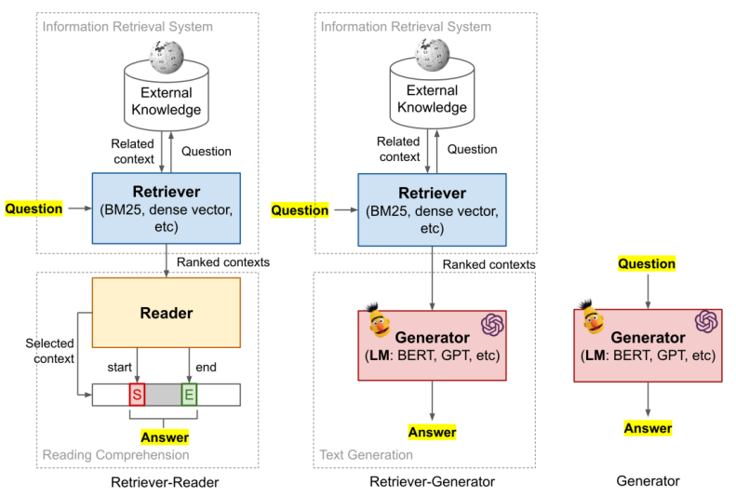

Hình 2.1 Tổng quan về ba loại mô hình hỏi đá

p mở

(Nguồn: (Weng, Lilian et al., 2020))

### Các dạng hỏi đáp

#### Retriever – Reader

1. Tổng quan về quy trình thực hiện

Dựa trên một câu hỏi thông tin cụ thể, nếu một mô hình ngôn ngữ không có ngữ cảnh hoặc không đủ lớn để ghi nhớ ngữ cảnh có sẵn trong bộ dữ liệu huấn luyện, khả năng đoán đúng câu trả lời là khá thấp. Trong kỳ thi cho phép xem tài liệu, sinh viên được phép tham khảo các nguồn tài liệu bên ngoài như ghi chú và sách khi trả lời các câu hỏi kiểm tra. Tương tự, hệ thống Hỏi-Đáp mở (ODQA) có thể được kết hợp với một cơ sở kiến thức phong phú để xác định các tài liệu liên quan làm bằng chứng cho câu trả lời.

Chúng ta có thể phân tích quy trình này thành hai giai đoạn:

* Tìm kiếm ngữ cảnh liên quan trong một kho dữ liệu kiến thức bên ngoài (Retriever):
  + Ở giai đoạn này, hệ thống cần xác định các tài liệu, văn bản hoặc nguồn thông tin ngoại vi chứa thông tin liên quan đến câu hỏi.
  + Quá trình này có thể thực hiện thông qua một hệ thống hỏi đáp mở (ODQA) được kết hợp với một kho dữ liệu lớn chứa kiến thức đa dạng.
* Xử lý ngữ cảnh đã tìm được để trích xuất câu trả lời (Reader):
  + Sau khi có được ngữ cảnh liên quan, hệ thống cần phân tích và xử lý thông tin để trích xuất câu trả lời đáp ứng câu hỏi.
  + Các phương pháp trích xuất thông tin có thể được áp dụng để hiểu và tìm ra câu trả lời trong ngữ cảnh tìm kiếm.

Để hiểu tổng quan về quy trình tìm kiếm và cho ra câu trả lời chúng ta có thể quan sát hình 2.2

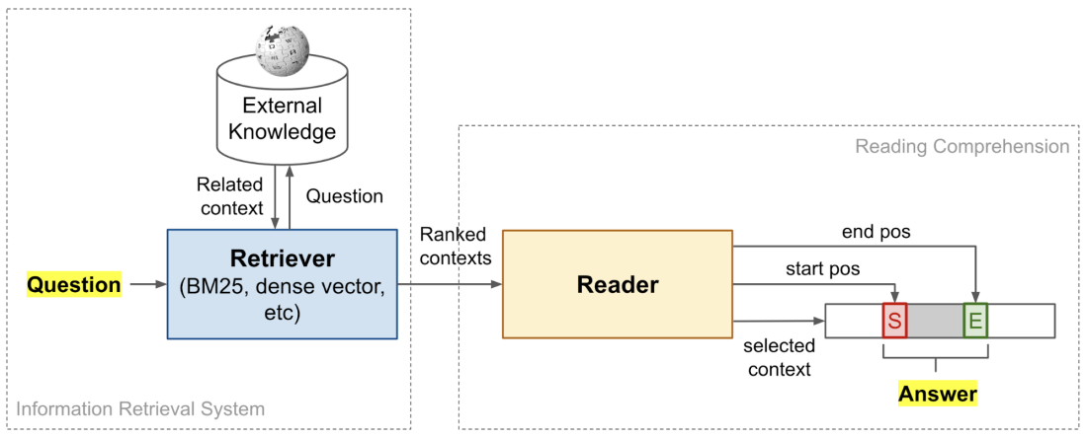

Hình 2.2 Quy trình tìm kiếm câu trả lời cho câu hỏi của Retriever-Reader

(Nguồn: (Weng, Lilian et al., 2020))

1. Hệ thống thu thập thông tin (Retriever)

Hệ thống thu thập thông tin (Retriever) trong ngữ cảnh truy vấn thông tin (Information Retrieval) là một phần quan trọng của mô hình hệ thống truy vấn thông tin. Nhiệm vụ chính của Retriever là tìm kiếm và trả về các tài liệu phù hợp nhất với truy vấn từ người dùng.

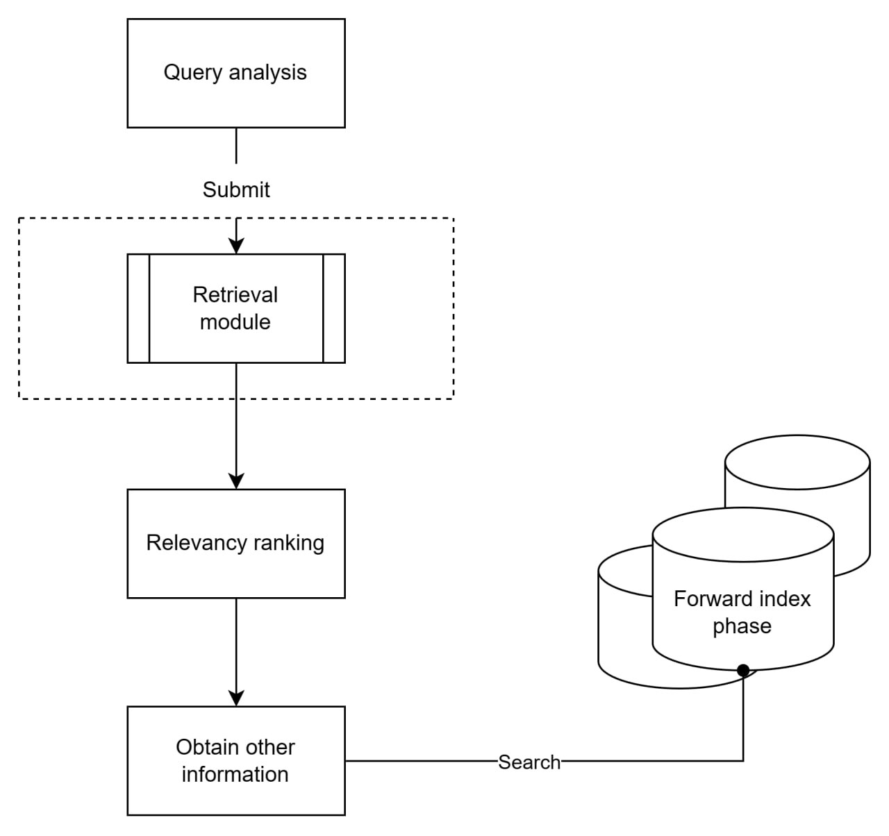

Hình 2.3 Sơ đồ quy trình hệ thống thông tin hoạt động

Có hai phương pháp chính để triển khai hệ thống thu thập thông tin (retriever) trong hệ thống trả lời câu hỏi mở (ODQA):

* Hệ thống thu thập thông tin (IR) dựa trên các đặc trưng TF-IDF cổ điển không dựa trên học máy (Classic IR): Phương pháp này tập trung vào việc sử dụng hệ thống thu thập thông tin (IR) truyền thống, dựa trên đặc trưng TF-IDF để xác định sự tương đồng giữa câu hỏi và các văn bản nguồn. Các truy vấn được biểu diễn bằng các vector dựa trên tần suất xuất hiện của các từ khóa và các văn bản được sắp xếp theo độ tương đồng.
* Hệ thống thu thập thông tin (IR) dựa trên các vector dense của văn bản được tạo ra bởi các mạng nơ-ron (neural IR): Phương pháp này sử dụng các mô hình mạng nơ-ron để tạo ra các biểu diễn vector dense của văn bản, thường thông qua các mô hình như BERT, RoBERTa, hay các biến thể khác của Transformer. Các biểu diễn này mang lại khả năng hiểu ngữ nghĩa sâu rộng và tương đồng ngữ cảnh giữa câu hỏi và nguồn thông tin.

1. Quá trình đọc và trả lời (Reader)

Mô hình Reader là một phần quan trọng của hệ thống hỏi đáp mở, chịu trách nhiệm đọc và hiểu nội dung của văn bản để tìm kiếm thông tin cần thiết để trả lời các câu hỏi từ người dùng. Mục tiêu chính của mô hình là hiểu và rút trích thông tin ý nghĩa từ văn bản nguồn để tạo ra câu trả lời chính xác.

Kiến trúc chung của mô hình Reader gồm các phần sau:

* Lớp Embedding: Chuyển đổi từ ngôn ngữ tự nhiên thành các vector số thực để mô hình có thể hiểu được ý nghĩa của từng từ.
* Kiến Trúc Tự Chú Ý (Self-Attention): Các lớp tự chú ý giúp mô hình tập trung vào các phần quan trọng của văn bản, xử lý thông tin từ cấp từ đến cấp câu.
* Trích Xuất Thông Tin: Sau khi đọc và hiểu, mô hình trích xuất thông tin quan trọng để sử dụng trong quá trình tạo câu trả lời.

Các mô hình thường sử dụng trong vai trò Reader: Bidirectional LSTM, BERT,...

#### Retriever – Generative

1. Tổng quan về quy trình thực hiện

So với phương pháp thu thập thông tin và đọc hiểu (retriever-reader), phương pháp thu thập thông tin và tạo văn bản (retriever-generator) cũng gồm 2 giai đoạn, nhưng giai đoạn thứ hai được thiết kế để tạo ra văn bản tự do trực tiếp để trả lời câu hỏi thay vì trích xuất vị trí end/start trong một đoạn văn được thu thập. Một số nghiên cứu cũng gọi phương pháp này là "Generative Question Answering".

Để hiểu tổng quan về quy trình tìm kiếm và cho ra câu trả lời của retriever - generator chúng ta có thể quan sát hình 2.4

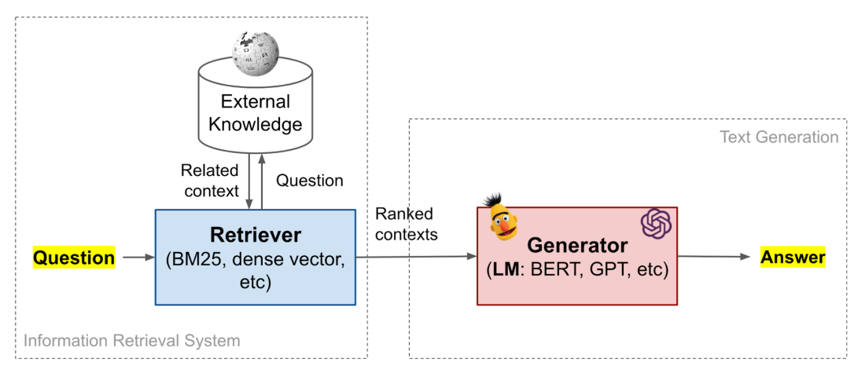

Hình 2.4 Quy trình tìm kiếm câu trả lời cho câu hỏi của Retriever-Generator

(Nguồn: (Weng, Lilian et al., 2020))

1. Quá trình tạo câu trả lời (Generator)

Không giống như mô hình Reader, mô hình Generator trong hệ thống hỏi đáp mở là một thành phần quan trọng giúp tạo ra câu trả lời chính xác và có ý nghĩa cho các câu hỏi mà hệ thống không có sẵn câu trả lời trong nguồn dữ liệu cố định.

Kiến trúc chung của mô hình Generator gồm các phần sau:

* Mạng Nơ-ron Tự Sinh (Seq2Seq): Sử dụng mô hình Seq2Seq, trong đó có một mạng nơ-ron Encoder chịu trách nhiệm biểu diễn câu hỏi đầu vào thành một vector ngữ cảnh. Mạng nơ-ron Decoder sẽ sinh ra câu trả lời dựa trên vector ngữ cảnh đã biểu diễn.
* Attention Mechanism: Các mô hình thường sử dụng cơ chế chú ý để tập trung vào các phần quan trọng của câu hỏi và nguồn dữ liệu khi tạo ra câu trả lời. Cơ chế này giúp mô hình tập trung vào các từ quan trọng và mối quan hệ trong ngữ cảnh.
* Transfer Learning và Pre-training: Sử dụng kỹ thuật pre-training để học các biểu diễn ngôn ngữ tự nhiên từ dữ liệu lớn trước khi fine-tuning cho nhiệm vụ ODQA cụ thể. Mô hình có thể sử dụng các kiến thức từ các nguồn lớn như Wikipedia để cải thiện khả năng sinh câu trả lời.

Các mô hình thường sử dụng trong vai trò Generator: T5, BERT,...

#### Generative

1. Tổng quan về quy trình thực hiện

Mô hình ngôn ngữ lớn (LLMs) trong ODQA, khi đối mặt với câu hỏi cụ thể, gặp khó khăn nếu không có đủ ngữ cảnh từ tập dữ liệu huấn luyện. Phương pháp sinh (generative approach) trong ODQA giúp mô hình không chỉ trích xuất thông tin mà còn sáng tạo ra câu trả lời tự nhiên và logic, tận dụng cơ sở kiến thức để làm bằng chứng cho câu trả lời.

1. Quá trình tạo câu trả lời (Generator)

Mô hình ngôn ngữ lớn (LLMs) sử dụng các phần trích xuất quan trọng và kiến thức đã nắm bắt từ ngữ cảnh câu hỏi để sinh ra câu trả lời. Quá trình này không chỉ là việc đơn giản là trích xuất thông tin, mà còn bao gồm các kỹ thuật sinh động để tạo ra câu trả lời tự nhiên và phù hợp.

Sử dụng các trích xuất quan trọng: Mô hình xác định và sử dụng các đoạn văn bản quan trọng (salient spans) từ nguồn dữ liệu để đảm bảo rằng câu trả lời chứa những thông tin quan trọng nhất.

Kỹ thuật ghép cắt và tái cấu trúc: Mô hình áp dụng các kỹ thuật ghép cắt thông tin và tái cấu trúc câu để tạo ra câu trả lời có logic và tự nhiên. Điều này bao gồm việc sắp xếp và kết hợp thông tin từ các đoạn văn bản khác nhau để tạo ra câu trả lời toàn diện.

Tích hợp các kiến thức Từ Pre-training: Mô hình sử dụng kiến thức đã học từ quá trình pre-training để cải thiện khả năng sinh câu trả lời. Điều này có thể bao gồm sử dụng thông tin từ nguồn dữ liệu lớn như Wikipedia, giúp đảm bảo câu trả lời phản ánh sự hiểu biết sâu sắc về ngôn ngữ tự nhiên.

Các mô hình thường sử dụng trong vai trò Generator: T5, GPT, BERT,...

### Lý thuyết các mô hình được sử dụng trong đề tài

#### Mô hình TF-IDF

1. Giới thiệu mô hình TF-IDF

Mô hình TF-IDF (Term Frequency-Inverse Document Frequency), là một trong những phương pháp truy vấn thông tin cổ điển nhất được sử dụng trong lĩnh vực xử lý ngôn ngữ tự nhiên và truy vấn thông tin.

1. Mô hình TF-IDF trong truy xuất thông tin
2. TF-IDF

* TF(Term frequency) là tần suất xuất hiện của 1 từ w trong văn bản d. Công thức tính: TF(w,d)=len(d)/(w,d)
* IDF( Invert văn bản Frequency) dùng để đánh giá mức độ quan trọng của 1 từ trong văn bản. Khi tính TF mức độ quan trọng của các từ là như nhau. IDF(w, D) = log(M/f(w,D)).
* IDF( Invert Document Frequency) dùng để đánh giá mức độ quan trọng của 1 từ trong văn bản. Khi tính TF mức độ quan trọng của các từ là như nhau. IDF(w, D) = log(M/f(w,D))
* TF-IDF sẽ được tính như sau: TF-IDF(w, d, D) = (len(d)/(w,d)) * (log(M/f(w,D)))

1. Vector hóa Tài Liệu (văn bản Vectorization):

Bag of Words (BoW):

* Mục tiêu chính của bước vector hóa tài liệu là chuyển đổi các văn bản từ dạng chuỗi thành vector. Phương pháp đơn giản nhất là sử dụng "Bag of Words" (Túi từ).
* Đầu tiên, xây dựng một tập từ vựng cho toàn bộ dataset và sau đó mỗi văn bản được biểu diễn bằng một vector có độ dài bằng kích thước của tập từ vựng. Giá trị tại mỗi vị trí trong vector biểu thị sự xuất hiện (1) hoặc không xuất hiện (0) của từ tương ứng.

TF-IDF Vectorization:

* Ngoài Bag of Words, TF-IDF cũng được sử dụng để vector hóa tài liệu và cải thiện kết quả. Thay vì gán giá trị 1 cho từ xuất hiện, giá trị được tính toán dựa trên tần suất xuất hiện của từ đó trong tài liệu và nghịch đảo tần suất xuất hiện trong toàn bộ dataset.

1. Tính tương đồng (Similarity):

Sau khi tài liệu và câu truy vấn của người dùng được vector hóa, độ tương đồng giữa chúng cần được đo lường. Thường sử dụng độ đo cosine similarity để tính sự tương đồng giữa hai vector.

Độ tương đồng giúp xác định mức độ liên quan giữa câu truy vấn và từng tài liệu trong cơ sở dữ liệu. Càng cao, tài liệu càng có khả năng chứa thông tin phù hợp với câu truy vấn của người dùng.

Ví dụ: Trong trường hợp tìm kiếm thông tin về tuyển sinh đại học, nếu người dùng nhập câu truy vấn "điểm chuẩn ngành CNTT tại Đại học Tôn Đức Thắng," hệ thống ODQA sẽ vector hóa câu truy vấn và so sánh với các thông tin về điểm chuẩn của ngành CNTT tại Đại học Tôn Đức Thắng. Các thông tin về điểm chuẩn, ngành học và tên trường có độ tương đồng cao sẽ được hiển thị đầu tiên trong kết quả, giúp người dùng dễ dàng tìm thấy thông tin liên quan đến tuyển sinh ngành học mong muốn.

#### Mô hình BM-25

1. Giới thiệu mô hình BM-25

Mô hình BM-25 là một cải tiến của mô hình TF-IDF, được thiết kế để giải quyết một số hạn chế của mô hình gốc. BM-25 sử dụng cơ chế điều chỉnh tham số để tối ưu hóa hiệu suất truy xuất thông tin. Nó tập trung vào việc xác định sự quan trọng của từ khoá trong tài liệu và câu truy vấn, đồng thời cân nhắc giữa sự xuất hiện của từ khoá và độ dài của tài liệu.

1. Mô hình BM-25 trong truy xuất thông tin
2. TF trong BM-25

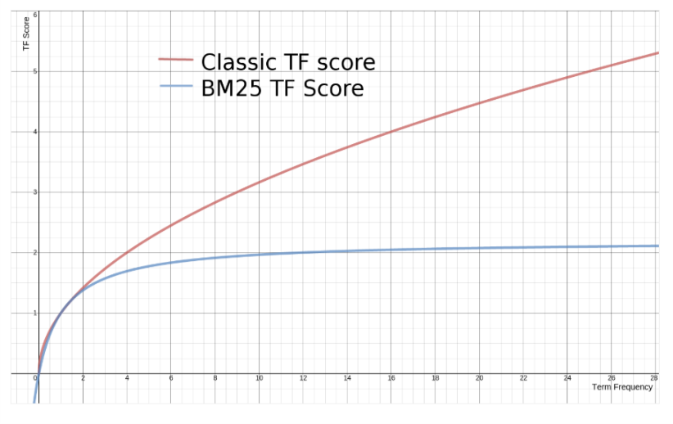

Hình 2.5 So sánh điểm giữa TF truyền thống và BM-25

* Trên hình 2.5 , rõ ràng thấy điểm yếu của TF/IDF khiến điểm số từ tần suất xuất hiện (TF) tăng không kiểm soát, tiến gần về vô hạn khi TF tăng lên. Để giảm tác động lớn của TF đối với độ quan trọng (relevance), mô hình BM25 đã điều chỉnh công thức của TF. Điều này dẫn đến việc giới hạn điểm số từ TF tại một giá trị cực đại, và điều này có thể được điều chỉnh linh hoạt theo yêu cầu cụ thể. BM25 không chỉ giúp cải thiện hiệu suất mà còn tăng tính linh hoạt của mô hình đối với độ quan trọng của từ khoá trong tìm kiếm và truy xuất thông tin.
* Công thức tính của TF trong BM-25: ((k + 1) * tf) / (k + tf). Trong đó, k là hằng số và tf là frequency của term trong văn bản

1. IDF trong BM-25

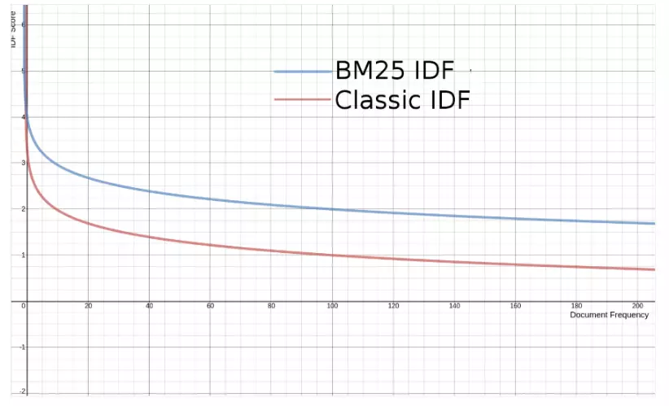

Hình 2.6 So sánh điểm giữa TF truyền thống và BM-25

(Nguồn: (Doug Turnbull et al., 2015))

* Trên hình 2.6, có thể quan sát rằng IDF trong mô hình BM25 có sự tương đồng với IDF trong TF/IDF. Tuy nhiên, BM25 đã thực hiện các điều chỉnh trong công thức tính để tăng khả năng đưa ra điểm số âm khi tần suất xuất hiện của một từ trên toàn bộ index rất cao, tức là khi từ đó xuất hiện rất ít và có tính đặc biệt. Điều này giúp BM25 trở nên linh hoạt hơn đối với các từ hiếm, tránh tình trạng quá ưu ái các từ phổ biến như trong trường hợp IDF của TF/IDF. Sự điều chỉnh này làm tăng khả năng phản ánh độ quan trọng của từ khoá đặc biệt trong việc tìm kiếm và truy xuất thông tin.
* Công thức tính của IDF trong BM-25: IDF(t) = log(1 + (docCount - docFreq + 0.5) / (docFreq + 0.5)). Trong đó, docCount là số lượng văn bản và docFreq là số lượng văn bản chứa term.

1. Dộ dài văn bản trong BM-25

* Công thức cải tiến của TF trong mô hình BM25 thật sự mang lại độ chính xác cao hơn, đặc biệt khi đối mặt với các tình huống có độ dài văn bản đặc biệt ngắn hoặc dài so với độ dài trung bình trong toàn bộ chỉ mục.
* Công thức của TF được điều chỉnh như sau: ((k + 1) * freq) / (k * (1.0 - b + b * L) + freq). Trong đó, b=0.75 (mặc định) và L là tỉ lệ giữa độ dài của văn bản so với độ dài trung bình của tất cả văn bản. L được tính bằng L = fieldLength / avgFieldLength.
* Tùy chỉnh hệ số b trong mô hình của ta có thể ảnh hưởng đáng kể đến cách mà độ dài của văn bản ảnh hưởng đến giá trị TF (Term Frequency). Khi b tiến gần đến 0, tác động của độ dài văn bản trở nên nhỏ hơn, nghĩa là không quan trọng nhiều đối với giá trị TF. Ngược lại, khi b tăng lên, độ dài của văn bản có ảnh hưởng lớn hơn đến giá trị TF.
* Biểu đồ dưới đây minh họa giá trị của TF đối với các độ dài khác nhau của văn bản:

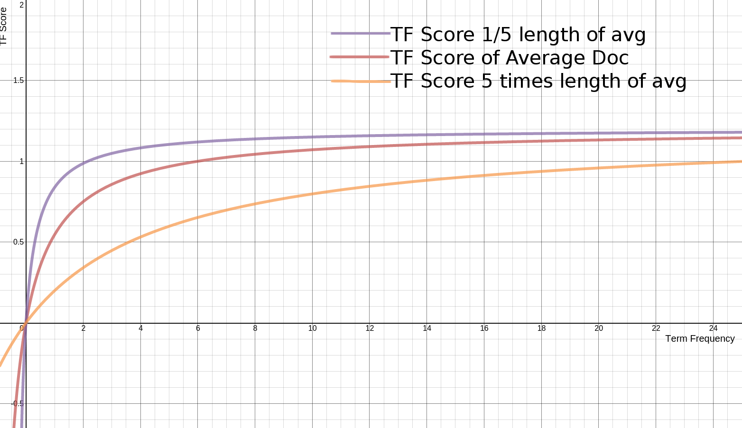

Hình 2.7 So sánh điểm TF khi độ dài văn bản khác nhau

(Nguồn: (Doug Turnbull et al., 2015))

#### Mô hình LSTM

1. Tổng quan mô hình LSTM
2. Khái niệm:

* LSTM, viết tắt của "Long Short-Term Memory," là một kiến trúc đặc biệt trong họ Mạng Nơ-ron Hồi quy (RNN), được giới thiệu bởi Hochreiter & Schmidhuber vào năm 1997. Được biết đến với khả năng học và duy trì sự phụ thuộc dài hạn, LSTM đã trở thành kiến trúc quan trọng trong lĩnh vực học máy.
* Khác với các RNN thông thường, LSTM đã vượt lên trên những hạn chế của chúng về việc xử lý đạo hàm, làm cho quá trình học trở nên hiệu quả hơn. Tuy nhiên, sự thành công này đến từ sự phức tạp trong cấu trúc của nó, đồng thời vẫn giữ được bản chất của RNN trong việc xử lý dữ liệu theo dạng chuỗi.

1. Kiến trúc của LSTM

* Trong khi một mạng RNN tiêu chuẩn thường sử dụng một tầng ẩn đơn giản với hàm tanh như hình bên dưới:

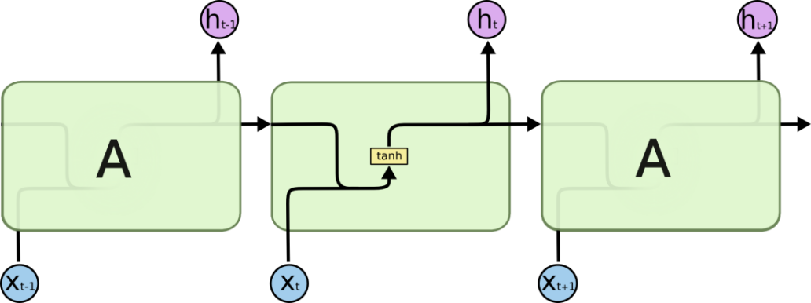

Hình 2.8 Kiến trúc mạng RNN chứa một lớp hidden

* LSTM không chỉ giống chuỗi kiến trúc của mạng RNN thông thường, mà còn khác biệt với cấu trúc lặp lại phức tạp hơn. Thay vì chỉ có một tầng ẩn, LSTM sử dụng bốn tầng ẩn tương tác - ba sigmoid và một tanh. Sự kết hợp này giúp LSTM hiệu quả trong việc xử lý thông tin dài hạn và đồng thời giải quyết vấn đề đạo hàm mất mát, tạo nên một kiến trúc đặc biệt và mạnh mẽ cho các ứng dụng học máy. Quan sát kiến trúc LSTM ở hình bền dưới:

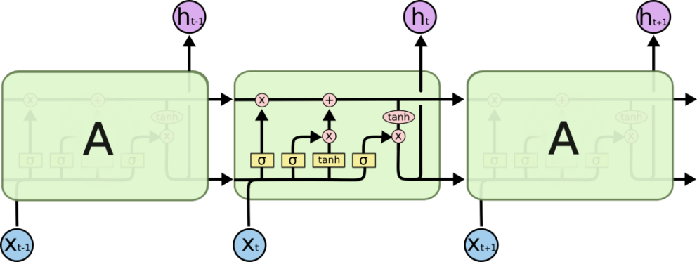

Hình 2.9 Kiến trúc trong mạng LSTM chứa 4 lớp hidden

(Nguồn: (Christopher Olah et al., 2015))

1. Ý tưởng sáng tạo LSTM

* LSTM hoạt động dựa trên ý tưởng chính của việc duy trì một thành phần quan trọng gọi là cell state, được mô tả bằng đường đi qua đỉnh đồ thị. Ô trạng thái này là như một băng chuyền, giúp thông tin chuyển dọc suốt chuỗi mà không bị thay đổi nhiều, nhờ vào các tương tác tuyến tính nhỏ.

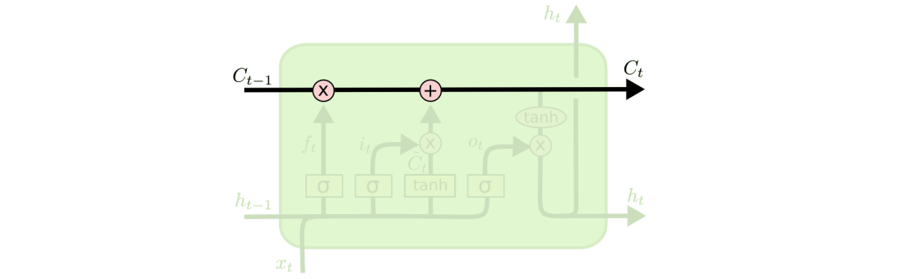

Hình 2.10 Đường đi của cell state trong LSTM

(Nguồn: (Christopher Olah et al., 2015))

* LSTM có khả năng kiểm soát và điều chỉnh thông tin trong ô trạng thái bằng cách sử dụng các cổng. Các cổng này đóng vai trò quan trọng trong quá trình xóa và thêm thông tin vào cell state. Mỗi cổng được thiết kế bằng cách sử dụng hàm activation sigmoid, tạo ra một giá trị xác xuất từ 0 đến 1. Giá trị này quyết định mức độ thông tin nào được phép đi qua cổng, với 0 có nghĩa là thông tin không được đi qua và 1 là cho phép thông tin đi qua.

1. Cách hoạt động của LSTM

* Bước đầu tiên trong quá trình hoạt động của LSTM liên quan đến quyết định xem thông tin nào sẽ được chuyển qua ô trạng thái (cell state). Quá trình này được kiểm soát bởi hàm sigmoid trong một tầng được gọi là tầng cổng quên (forget gate layer). Tầng này nhận hai giá trị đầu vào, thường là giá trị trạng thái trước đó ht-1 và đầu vào hiện tại xt, sau đó trả về một giá trị nằm trong khoảng từ 0 đến 1 cho mỗi giá trị trong của ô trạng thái Ct-1. Giá trị bằng 1 thể hiện "giữ toàn bộ thông tin," trong khi giá trị bằng 0 thể hiện "bỏ qua toàn bộ thông tin."

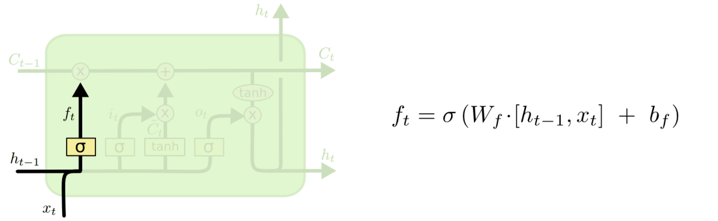

Hình 2.11 Tầng cổng quên (forget layer)

(Nguồn: (Christopher Olah et al., 2015))

* Bước tiếp theo trong quá trình của LSTM liên quan đến quyết định loại thông tin nào sẽ được lưu trữ trong ô trạng thái. Quá trình này được thực hiện thông qua hai phần chính. Phần đầu tiên bao gồm một tầng ẩn của hàm sigmoid được gọi là tầng cổng vào (input gate layer). Tầng này quyết định giá trị nào sẽ được cập nhật trong ô trạng thái. Đầu vào cho tầng cổng này thường là kết hợp của thông tin trạng thái trước đó và thông tin đầu vào hiện tại. Kết quả của tầng cổng vào này là một giá trị xác xuất từ 0 đến 1, biểu thị mức độ thông tin nào sẽ được cập nhật. Phần thứ hai của bước này là tầng ẩn của hàm tanh, tạo ra một véc tơ giá trị trạng thái mới. Điều này giúp xác định thông tin cần được thêm vào trạng thái mới. Cuối cùng, kết quả của cả hai tầng (cổng vào và hàm tanh) được kết hợp để tạo ra một cập nhật cho trạng thái hiện tại Ct, làm giàu thông tin và chuẩn bị cho các bước tiếp theo trong quá trình học của mô hình LSTM.

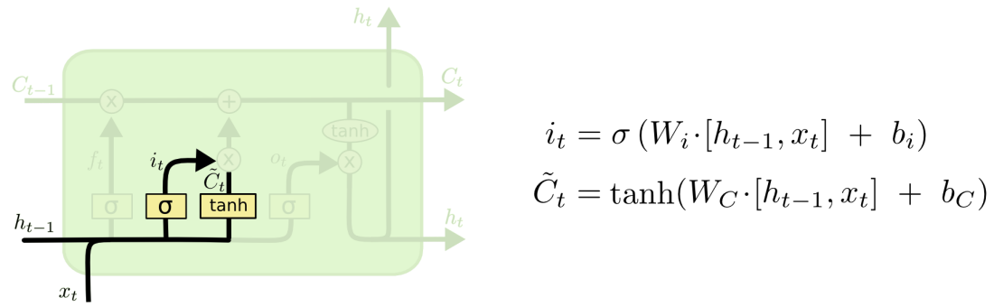

Hình 2.12 Cập nhật giá trị cho ô trạng thái bằng cách kết hợp 2 kết quả từ tầng cổng vào và tẩng ẩn hàm tanh

(Nguồn: (Christopher Olah et al., 2015))

* Ở bước này, chúng ta tiến hành cập nhật ô trạng thái cũ Ct-1 sang trạng thái mới Ct. Những quyết định đã được đưa ra ở các bước trước đó chỉ cần được thực hiện ở đây. Đầu tiên, chúng ta nhân trạng thái cũ với giá trị đầu ra của tầng cổng quên. Điều này có tác dụng quên đi những thông tin cần được loại bỏ theo xác suất quyết định tại bước quên. Tiếp theo, chúng ta cộng thêm phần tử đề cử, một giá trị mới được tính toán tương ứng với lượng thông tin mới được cập nhật vào mỗi giá trị trạng thái. Bước này giúp làm giàu trạng thái mới với thông tin quan trọng và cần thiết cho dự đoán tiếp theo của mô hình LSTM.

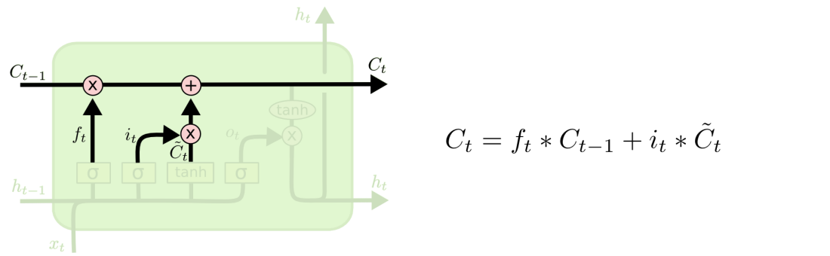

Hình 2.13 Ô trạng thái mới

(Nguồn: (Christopher Olah et al., 2015))

* Cuối cùng, để quyết định đầu ra của mô hình LSTM, chúng ta sử dụng ô trạng thái được làm mới, nhưng được lọc qua một quá trình điều chỉnh. Quá trình này gồm hai bước. Đầu tiên, chúng ta chạy ô trạng thái mới qua một tầng sigmoid, nơi mà quyết định phần nào của ô trạng thái sẽ được đưa ra ở đầu ra. Điều này tương ứng với việc lọc thông tin và chọn ra những phần quan trọng. Tiếp theo, ô trạng thái mới được đưa qua hàm tanh để đảm bảo giá trị nằm trong khoảng từ -1 đến 1. Sau đó, kết quả của nó được nhân với đầu ra của một cổng sigmoid khác. Bước này giúp chỉ giữ lại phần của ô trạng thái mà chúng ta quyết định là quan trọng, tạo ra đầu ra cuối cùng của mô hình LSTM. Điều này giúp mô hình tạo ra đầu ra dự đoán dựa trên thông tin quan trọng được học và giữ lại từ quá trình học máy trước đó.

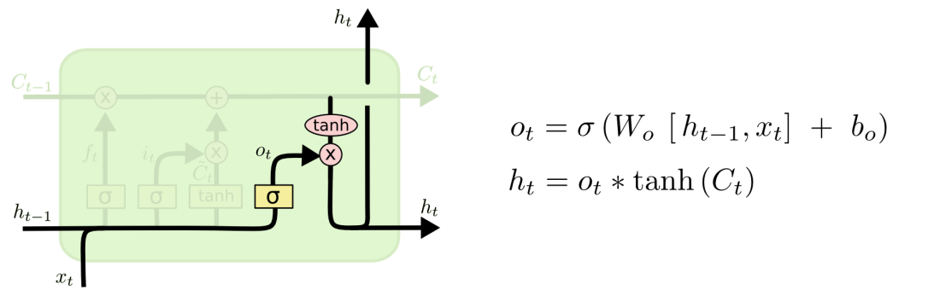

Hình 2.14 Điều chỉnh thông tin ở đầu ra thông qua hàm tanh

(Nguồn: (Christopher Olah et al., 2015))

1. Các biến thể của LSTM

* GRU (Gated Recurrent Unit): GRU là một biến thể của LSTM được thiết kế để giảm độ phức tạp của LSTM, giữ nguyên khả năng xử lý dài hạn. Nó sử dụng cổng quên và cổng đầu vào, nhưng chỉ có một tầng ẩn, giảm thiểu lượng thông tin cần lưu trữ
* Peephole LSTM: Biến thể này mở rộng LSTM bằng cách cho phép các cổng (quên, đầu vào, đầu ra) trực tiếp xem thông tin từ ô trạng thái. Điều này giúp mô hình có thêm thông tin context khi quyết định cập nhật.
* Depth Gated LSTM: Được thiết kế để tăng hiệu suất của mô hình, Depth Gated LSTM sử dụng nhiều tầng ẩn thay vì chỉ một tầng như trong LSTM truyền thống.
* LSTM with Attention Mechanism: Kết hợp LSTM với cơ chế chú ý giúp mô hình tập trung vào các phần quan trọng của đầu vào, cải thiện khả năng hiểu ngữ cảnh trong các tác vụ như dịch máy hoặc mô hình ngôn ngữ tự nhiên.
* Bi-directional LSTM (BiLSTM): Mô hình này sử dụng hai hướng, chuyển thuận và ngược, để xem xét cả quá khứ và tương lai của mỗi ngữ cảnh, giúp cải thiện khả năng dự đoán trong các chuỗi dữ liệu.

#### Mô hình BERT

1. Tổng quan mô hình BERT
2. Khái niệm: BERT, viết tắt của "Bidirectional Encoder Representations from Transformers," là một mô hình tiên tiến trong lĩnh vực xử lý ngôn ngữ. Nó được giới thiệu bởi Google Research vào năm 2018 và có những thành công rất ấn tượng trong nhiều trong ứng dụng xữ lý ngôn ngữ tự nhiên.
3. Encoder và Decoder trong BERT

* Mô hình seq2seq mà chúng ta sẽ đề cập có kiến trúc đặc biệt, không sử dụng các lớp Recurrent Neural Network (RNN) mà thay vào đó sử dụng các lớp attention để nhúng thông tin từ các từ trong câu. Mô hình này bao gồm hai phần chính: encoder và decoder.

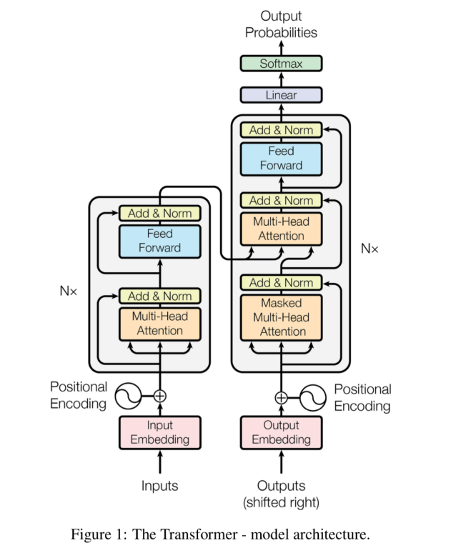

Hình 2.16 Kiến trúc mô hình transformer kết hợp attention

* Encoder: Sử dụng lớp attention để nhúng thông tin từ các từ trong câu nguồn. Mỗi từ được biểu diễn dưới dạng vector và đưa vào lớp attention để tạo ra một biểu diễn tổng hợp cho toàn bộ câu. Các biểu diễn này không sử dụng RNN mà chủ yếu tập trung vào việc tạo ra trọng số quan trọng cho mỗi từ thông qua cơ chế attention.
* Decoder: Cũng sử dụng lớp attention để nhúng thông tin từ encoder. Khác biệt ở chỗ, decoder sử dụng thông tin đã được nhúng từ encoder để tạo ra một chuỗi đầu ra. Mỗi từ trong chuỗi đầu ra được sinh ra dựa trên thông tin từ cả chuỗi đầu ra trước đó và encoder, giúp mô hình hiểu được bối cảnh của câu.

1. Self-attention và encoder-decoder attention

* Mô hình Transformer thực sự độc đáo với việc sử dụng hai dạng attention khác nhau: self-attention và encoder-decoder attention, giúp cải thiện khả năng hiểu bối cảnh của câu trong quá trình huấn luyện.
* Self-attention: Áp dụng trong cùng một câu đầu vào (sequence), có thể ở pha encoder hoặc pha decoder. Được thực hiện bởi các lớp Multi-Head Attention ở đầu vào của cả hai pha. Cho phép mô hình tập trung vào các phần tử quan trọng khác nhau của câu đầu vào, tăng khả năng hiểu cấu trúc và ý nghĩa của câu.

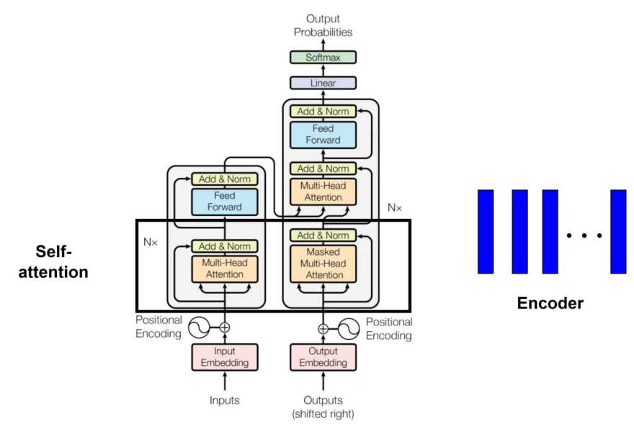

Hình 2.17 Sơ đồ vị trí áp dụng self-attention trong kiến trúc transformer

* Encoder-decoder attention: Được sử dụng để tạo ra véc tơ context từ encoder mà có ý nghĩa trong ngữ cảnh của decoder. Điều này giúp mô hình "nhìn" vào các phần quan trọng của câu nguồn khi tạo ra câu đích. Véc tơ context được tính dựa trên sự tương quan giữa véc tơ decoder và các véc tơ embedding của encoder. Sau đó, thông tin này được sử dụng để dự đoán từ tiếp theo trong chuỗi đầu ra.

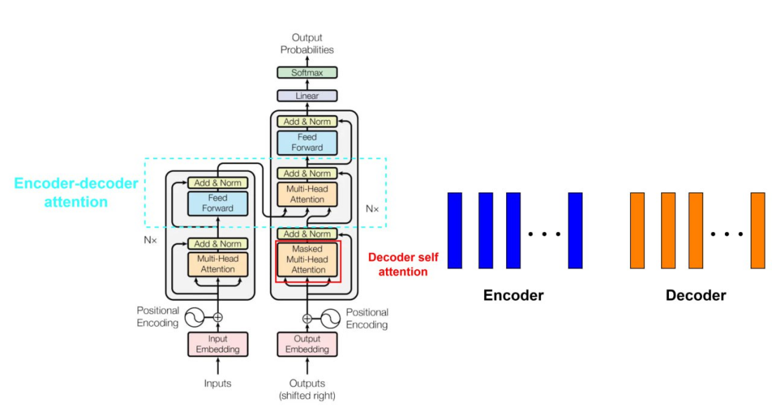

Hình 2.18 Nơi áp dụng encoder-decoder

1. Kiến trúc

* Các biến thay đổi chính giữa các phiên bản của mô hình BERT là tập trung vào ba tham số quan trọng của kiến trúc Transformer:
  + Số lượng block sub-layers trong Transformer (L) : Đây là số lượng các block chứa các sub-layers trong mô hình Transformer. Sự thay đổi này ảnh hưởng đến khả năng học và biểu diễn của mô hình.
  + Kích thước của embedding vector (hidden size) (H): Là kích thước của vector embedding cho mỗi từ trong câu. Sự tăng kích thước này có thể cải thiện khả năng biểu diễn của mô hình đối với thông tin phức tạp hơn.
  + Số lượng head trong multi-head layer (A): Đây là số lượng các head trong lớp multi-head attention, mỗi head thực hiện một self-attention. Sự thay đổi này có thể cải thiện khả năng mô hình tập trung vào các mối quan hệ khác nhau trong câu.
* Tên gọi của 2 kiến trúc này là:
  + BERTBASE. Tổng 110 triệu tham số
  + BERTLARGE. Tổng 340 triệu tham số

1. Fine-tuning

* Một đặc điểm độc đáo của BERT mà các mô hình nhúng từ trước đây chưa có là khả năng fine-tuning của kết quả huấn luyện. Chúng ta có khả năng bổ sung một tầng đầu ra vào kiến trúc mô hình để tinh chỉnh linh hoạt theo yêu cầu của nhiệm vụ huấn luyện cụ thể.

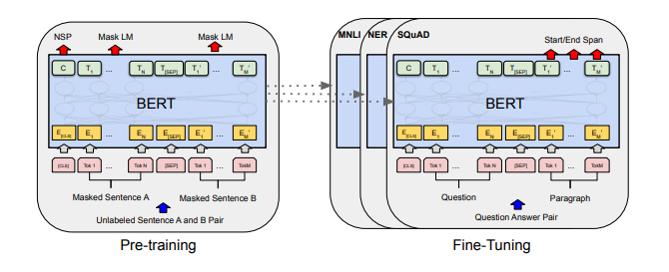

Hình 2.19 Toàn bộ tiến trình pre-training và fine-tuning của BERT

* Một kiến trúc đồng nhất được áp dụng cả cho mô hình pre-training và mô hình fine-tuning. Chúng ta sử dụng cùng một bộ tham số pretrain để khởi tạo mô hình cho các nhiệm vụ down stream khác nhau. Trong suốt quá trình fine-tuning, tất cả các tham số của các lớp học chuyển giao sẽ được điều chỉnh linh hoạt. Nếu ta xem xét các tác vụ đòi hỏi đầu vào là một cặp chuỗi (pair-sequence) như câu hỏi và câu trả lời, chúng ta sẽ mở rộng kiến trúc bằng cách thêm vào đầu câu token đặc biệt là [CLS], và ở giữa cặp câu là token [SEP] để đánh dấu sự phân chia giữa hai đoạn văn bản. Điều này giúp mô hình hiểu rõ cấu trúc của cặp câu và cũng hữu ích cho các tác vụ như hỏi đáp (question answering) khi cần phân biệt giữa ngữ cảnh và câu trả lời.
* Quá trình áp dụng fine-tuning sẽ như sau:
  + Bước 1: Mọi token trong cặp câu sẽ được nhúng bằng các vector từ pretrain model. Cả hai token đặc biệt là [CLS] và [SEP] cũng được bao gồm, để đánh dấu vị trí bắt đầu của câu hỏi và vị trí ngăn cách giữa hai câu. Các token này sẽ tham gia dự báo ở đầu ra để xác định các vị trí Start/End Span của câu trả lời.
  + Bước 2: Các vector nhúng sau đó sẽ trải qua một kiến trúc multi-head attention với nhiều khối mã (thường là 6, 12 hoặc 24 khối tùy thuộc vào kiến trúc BERT). Kết quả là một vector đầu ra từ bộ mã hóa.
  + Bước 3: Để dự đoán phân phối xác suất cho mỗi vị trí từ ở bộ giải mã, tại mỗi bước thời gian, ta truyền vào bộ giải mã vector đầu ra từ bộ mã hóa và vector nhúng đầu vào từ bộ giải mã để tính attention giữa bộ mã hóa và bộ giải mã (chi tiết về attention giữa encoder-decoder có thể được tìm hiểu thêm ở mục 2.1.1). Sau đó, thông qua một lớp tuyến tính và hàm softmax, ta thu được phân phối xác suất cho đầu ra tại từng bước thời gian.
  + Bước 4: Kết quả đầu ra từ transformer sẽ được so sánh với câu hỏi ở đầu vào để cố định kết quả của câu hỏi. Các vị trí còn lại sẽ tương ứng với các thành phần mở rộng được tìm thấy trong cặp câu.

1. Masked ML (MLM)

* Sơ đồ huấn luyện BERT theo tác vụ Masked ML là quá trình đào tạo mô hình ngôn ngữ không giám sát (unsupervised) trên các tập dữ liệu lớn, trong đó một phần của văn bản đã bị ẩn đi (masked) và mô hình cố gắng dự đoán nội dung của những vị trí bị ẩn đó. Dưới đây là hình ảnh mô tả sơ đồ này:

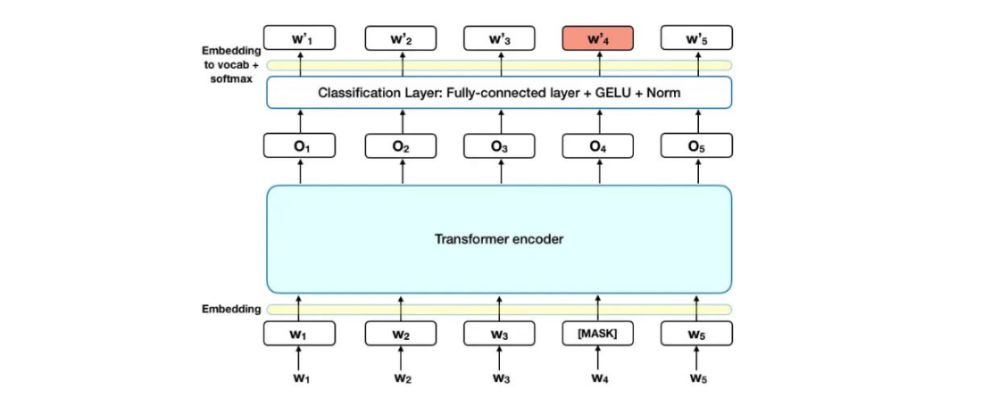

Hình 2.20 Kiến trúc BERT của MLM

* Tác vụ Masked ML trong kiến trúc BERT đặt ra mục tiêu ẩn khoảng 15% token của câu đầu vào bằng [MASK], với ước lượng này giúp mô hình dự đoán giá trị gốc của các từ bị che dấu. Trong quá trình này, mô hình dựa vào các từ không bị che dấu xung quanh [MASK] để hiểu bối cảnh và dự báo từ được che dấu. Tỷ lệ 15% được chọn để đảm bảo sự đa dạng trong dữ liệu, với 85% còn lại là bối cảnh đóng vai trò quan trọng.
* Kiến trúc của BERT vẫn giữ nguyên tính chất seq2seq với hai pha encoder và decoder. Tuy nhiên, trong tác vụ Masked ML, chỉ pha encoder được sử dụng để học biểu diễn từ. Sau khi thực hiện cơ chế self-attention và feed forward trong transformer encoder, mô hình thu được các véc tơ embedding ở đầu ra.
* Để tính toán phân phối xác suất cho từ đầu ra, một fully connected layer được thêm vào ngay sau Transformer Encoder, và hàm softmax được áp dụng.

#### Mô hình GPT

1. Tổng quan mô hình GPT
2. Khái niệm: GPT (Generative Pre-trained Transformer) là một mô hình học sâu được phát triển bởi OpenAI. Nó là một trong những mô hình ngôn ngữ tự nhiên mạnh mẽ nhất và được sử dụng rộng rãi trong nhiều ứng dụng khác nhau như tạo văn bản, dịch thuật, tóm tắt văn bản, và nhiều công việc khác.
3. Unsupervised pre-training

Dựa vào một tập hợp không giám sát (Unsupervised) của các token U = {u1, . . . , un}, mục tiêu của chúng ta là mô hình hóa ngôn ngữ tiêu chuẩn để tối đa hóa khả năng sau:

$$L_{1}\left(U\right)=\sum_{i}{log⁡P\left(\left.u_{i}\right|u_{i^{-k}},⋯,u_{i-1};θ\right)}$$

Trong đó, k là kích thước của context window, và xác suất có điều kiện P được mô hình hóa bằng một mạng nơ-ron với các tham số Θ. Các tham số này được huấn luyện bằng phương pháp stochastic gradient descent. Mô hình này áp dụng một hoạt động multi-headed self-attention trên các token ngữ cảnh đầu vào theo sau là các lớp feedforward theo vị trí để tạo ra một phân phối đầu ra trên các token mục tiêu:

$$h_{0}=Uw_{e}+w_{P}$$

$h_{1}=$ transformer_block ${(h}_{l-1})∀ⅈ∈\left[1,n\right]$

P(u) = softmax(hn)

Trong đó U = (u−k, . . . , u−1) là vector ngữ cảnh của các token, n là số lớp, We là ma trận embedding token, và Wp là ma trận embedding vị trí.

1. Supervised fine-tuning

Sau khi huấn luyện mô hình với mục tiêu trong 3.1, chúng ta điều chỉnh các tham số để phù hợp với nhiệm vụ mục tiêu được giám sát (supervised). Chúng ta giả định một tập dữ liệu được gán nhãn C, trong đó mỗi thực thể bao gồm một chuỗi các input token, x1,… , xm, cùng với nhãn dán y. Các input được truyền qua mô hình đã được pre-trained của chúng tôi để nhận được sự kích hoạt cuối cùng của khối transformer $h_{l}^{m}$, sau đó được đưa vào một lớp output linear được thêm với các tham số Wy để dự đoán y:

$P\left(\left.y\right|x^{1},…,x^{m}\right)$ = softmax($h_{l}^{m}w_{y})$

Điều này cho chúng ta mục tiêu sau để tối đa hóa:

$$L_{2}\left(C\right)=\sum_{\left(x,y\right)}{log⁡P\left(\left.y\right|x^{1},…,x^{m}\right)}$$

Ngoài ra việc mô hình hóa ngôn ngữ như một mục tiêu phụ trợ cho việc fine-tuning đã giúp học bằng cách (a) cải thiện khả năng tổng quát hóa của mô hình được giám sát, và (b) tăng tốc sự hội tụ. Điều này phù hợp với công việc trước đây, họ cũng quan sát thấy hiệu suất cải thiện với mục tiêu phụ trợ tương tự. Cụ thể, tối ưu hóa mục tiêu sau (với trọng số λ):

$$L_{3}\left(C\right)=L_{2}\left(C\right)+λ*L_{1}\left(C\right)$$

Nhìn chung, các tham số bổ sung duy nhất được yêu cầu trong fine-tuning là Wy, và các nhúng cho các token dấu phân cách.

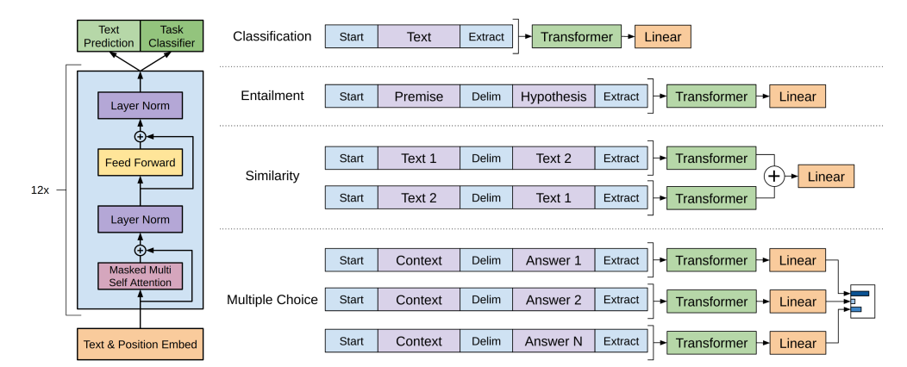

Hình 2.21 Kiến trúc Transformer và các mục tiêu huấn luyện được sử dụng

1. Task-specific input transformations

Đối với một số nhiệm vụ, như phân loại văn bản, chúng ta có thể fine-tune mô hình của mình trực tiếp như đã mô tả ở trên. Một số nhiệm vụ khác, như trả lời câu hỏi hoặc suy diễn văn bản, có input có cấu trúc như các cặp câu được sắp xếp, hoặc bộ ba của document, Q&A. Vì mô hình pre-trained đã được huấn luyện trên các chuỗi văn bản liên tục, chúng ta cần một số sửa đổi để áp dụng nó cho các nhiệm vụ này. Công việc trước là đề xuất học các kiến trúc cụ thể cho nhiệm vụ trên các biểu diễn được chuyển giao. Cách tiếp cận như vậy tái giới thiệu một lượng đáng kể của tùy chỉnh cụ thể cho nhiệm vụ và không sử dụng học chuyển giao cho các thành phần kiến trúc bổ sung này. Thay vào đó, chúng ta sử dụng một cách tiếp cận theo kiểu duyệt, nơi chúng ta chuyển đổi các input có cấu trúc thành một chuỗi được sắp xếp mà mô hình pre-trained có thể xử lý. Những sự biến đổi input này cho phép chúng ta tránh thay đổi lớn đến kiến trúc trên các nhiệm vụ. Chúng ta cung cấp một mô tả ngắn gọn về những biến đổi đầu vào này dưới đây và hình 2.21 cung cấp một minh họa trực quan. Tất cả các biến đổi (transformation) đều bao gồm việc thêm các token và kết thúc được khởi tạo ngẫu nhiên ($\left\langle s\right\rangle$, $\left\langle ⅇ\right\rangle$).

* **Suy diễn văn bản (Textual entailmen):** Đối với các nhiệm vụ suy diễn (entailmen), chúng ta nối các chuỗi token giả định *p* và giả thuyết *h*, với một dấu phân cách ($) ở giữa.
* **Similarity (Tương tự):** Đối với các nhiệm vụ tương tự (similarity), không có thứ tự cố hữu của hai câu được so sánh. Để phản ánh điều này, chúng ta sửa đổi chuỗi đầu vào để chứa cả hai thứ tự câu có thể (với một dấu phân cách ở giữa) và xử lý mỗi chuỗi độc lập để tạo ra hai biểu diễn chuỗi $h_{l}^{m}$ mà sau đó được thêm vào theo từng phần tử trước khi được đưa vào lớp output linear.
* **Trả lời câu hỏi và lý thuyết thông thường (Question Answering and Commonsense Reasoning):** Đối với những nhiệm vụ này, chúng ta cung cấp một tài liệu ngữ cảnh *z*, một câu hỏi *q*, và một tập hợp các câu trả lời có thể {ak}. Chúng ta nối ngữ cảnh tài liệu và câu hỏi với mỗi câu trả lời có thể, thêm một token dấu phân cách ở giữa để nhận được [*z;q;$;ak*]. Mỗi chuỗi này được xử lý độc lập với mô hình và sau đó được chuẩn hóa thông qua một lớp softmax để tạo ra một output phân phối trên các câu trả lời có khả năng.

#### Mô hình XLM-RoBERTa

1. Tổng quan mô hình XLM-RoBERTa
2. Khái niệm: XLM-RoBERTa là một mô hình ngôn ngữ tiếng Anh được xây dựng trên cơ sở của RoBERTa , một biến thể của mô hình BERT được tinh chỉnh để cải thiện hiệu suất trong việc hiểu ngôn ngữ tự nhiên. Mô hình này được phát triển bởi Facebook AI Research (FAIR).
3. Kiến trúc: Tương tự BERT
4. Đặc điểm cải tiến so với BERT

* Đa ngôn ngữ: Trong khi BERT tập trung chủ yếu vào tiếng Anh, XLM-RoBERTa được tinh chỉnh để hiểu và làm việc trên nhiều ngôn ngữ.
* Tăng cường đào tạo: XLM-RoBERTa được đào tạo trên một lượng lớn dữ liệu từ nhiều nguồn ngữ cảnh khác nhau trên Internet, giúp nó hiểu được đa dạng và phong phú của ngôn ngữ tự nhiên. Quá trình này giúp mô hình tổng quát hóa tốt hơn và cải thiện khả năng hiểu và sinh ra ngôn ngữ.
* Kiến trúc mô hình: Mặc dù XLM-RoBERTa và BERT đều sử dụng kiến trúc mã hóa dựa trên Transformer, XLM-RoBERTa có thể có một số cải tiến trong việc tối ưu hóa kiến trúc mạng, hoặc sử dụng các phương pháp đào tạo khác nhau để cải thiện hiệu suất và tổng quát hóa.
* Hiệu suất đa ngôn ngữ: XLM-RoBERTa có khả năng tổng quát hóa tốt hơn trên các ngôn ngữ khác nhau, có thể giảm được sự chênh lệch hiệu suất giữa các ngôn ngữ so với BERT.

## Module Website

### MongoDB và Mongoose

#### Tổng quan về MongoDB:

MongoDB là một loại cơ sở dữ liệu NoSQL, cụ thể là cơ sở dữ liệu hướng tài liệu, được biết đến với cấu trúc không giống bảng của cơ sở dữ liệu quan hệ để phù hợp với các tài liệu như JSON với một schema linh hoạt được gọi là BSON. Thay vì tuân theo cấu trúc bảng cố định (table-based), MongoDB lưu trữ dữ liệu trong các tài liệu giống như JSON trong các bộ sưu tập (collection), cho phép các tài liệu có kích thước và cấu trúc khác nhau trong mỗi bộ sưu tập. Việc lưu trữ dữ liệu trong các tài liệu giống như JSON giúp tăng tốc độ truy vấn.

#### Ưu và nhược điểm của MongoDB:

1. Ưu điểm

* Dữ liệu lữu trữ phi cấu trúc, không có ràng buộc, hiệu suất cao, dễ dàng mở rộng và lưu trữ.
* Dữ liệu được đệm (cache) lên RAM, giới hạn truy cập vào phần cứng nên tốc độ đọc và ghi nhanh.

1. Nhược điểm

* Không thích hợp cho các hệ thống giao dịch yêu cầu độ chính xác cao do thiếu tính ràng buộc.
* Hoạt động chủ yếu dựa trên dữ liệu được lấy từ RAM, do đó cần một lượng bộ nhớ RAM lớn.
* Khả năng mất dữ liệu khá cao do khi dữ liệu được thay đổi mặc định chưa được ghi xuống ở cứng ngay lập tức.

#### Tổng quan về Mongoose:

Mongoose là một thư viện mô hình hóa đối tượng (Object Data Model - ODM) cho MongoDB và Node.js. Nó quản lý mối quan hệ giữa dữ liệu, cung cấp sự xác nhận giản đồ và được sử dụng để dịch giữa các đối tượng trong mã và biểu diễn các đối tượng trong MongoDB.

#### Ưu và nhược điểm của Mongoose:

1. Ưu điểm

* Mongoose đã tích hợp khả năng xác thực dữ liệu, cho phép kiểm soát dữ liệu được thêm vào hoặc cập nhật vào database.
* Tiền định nghĩa model cho mỗi collection.
* Cho phép áp dụng tính ràng buộc lên mỗi document trong collection.

1. Nhược điểm

* Chậm hơn so với việc sử dụng trực tiếp MongoDB.
* Mongoose thêm một lớp trừu tượng (abstraction layer), điều này làm tăng độ phức tạp (complexity) của ứng dụng.

### ExpressJS

#### Tổng quan:

ExpressJS là một web framework tối giản và linh hoạt cho NodeJS, cung cấp các tính năng mạnh mẽ để phát triển các ứng dụng web và di động.

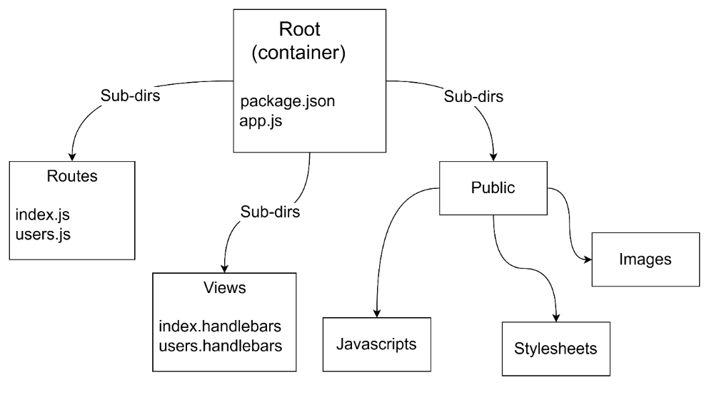

Hình 2.22 Cấu trúc project sử dụng Express

#### Ưu và nhược điểm:

1. Ưu điểm

* Nhẹ, tối giản, dễ học và sử dụng.
* Hỗ trợ middleware.
* Dễ dàng quản lý các định tuyến (routes).
* Hỗ trợ đa dạng các template engine (handlebars, jade, ejs,..v.v)
* Hỗ trợ đa dạng các database (MySQL, MongoDB)

1. Nhược điểm

* Cấu trúc (structure) và quy ước (convention) chưa thật sự chặt chẽ.
* Chưa cung cấp được kiểm lỗi thời gian thực, dẫn đến dễ phát sinh lỗi.
* Middleware gây sự lạ lẫm cho người mới.

### ReactJS

#### Tổng quan:

ReactJS một thư viện JavaScript mã nguồn mở được phát triển bởi Facebook với mục đích tạo ra các ứng dụng web nhanh chóng và hiệu quả. Mục đích chính của ReactJS không chỉ khiến cho trang web phải thật mượt mà, khả năng mở rộng cao và dễ hiểu, dễ sử dụng.

Sức mạnh của nó nằm ở việc tập trung vào các thành phần (component) độc lập. Chính vì vậy, thay vì làm việc trên toàn bộ ứng dụng web, ReactJS cho phép một developer có thể chia nhỏ giao diện người dùng phức tạp thành các component nhỏ hơn.

#### Ưu và nhược điểm:

1. Ưu điểm

* Dễ học, dễ sử dụng.
* Tạo web động (dynamic) dễ dàng hơn.
* Các tái sử dụng component.
* Cải thiện hiệu suất (performance) do virtual DOM.

1. Nhược điểm

* Documentation (tài liệu) còn ít.
* Sự khó khăn với người mới do ReactJS sử dụng JSX (điều này sự kết hợp giữa JSX và HTML).

### NodeJS

#### Tổng quan:

NodeJS là môi trường thời gian chạy (runtime environment) JavaScript đa nền tảng và mã nguồn mở. NodeJS cho phép các lập trình viên tạo cả ứng dụng front-end và back-end bằng JavaScript.

#### Ưu và nhược điểm:

1. Ưu điểm

* Mã nguồn mở.
* Hỗ trợ đa nền tảng.
* Dễ dàng mở rộng.
* Tốc độ thực thi nhanh.
* Truyền dữ liệu nhanh.
* Không có bộ nhớ đệm.
* Cộng đồng, tài liệu lớn.
* Tiết kiệm thời gian, chi phí, công sức.

1. Nhược điểm

* Chỉ có đơn luồng (single-threaded).
* Có khả năng gây bottleneck cho CPU.
* Các vấn đề phức tạp với bất đồng bộ (asynchronous).
* Phụ thuộc nhiều vào các bên thứ 3 (các thư viện bên ngoài).

# MÔ HÌNH ĐỀ XUẤT

## Mô hình rút trích

### Tổng quan

Mô hình chúng tôi đề xuất gồm hai phần chính. Phần đầu tiên sử dụng thuật toán BM25 để xử lý câu hỏi từ người dùng và trả về các đoạn văn hoặc bối cảnh có liên quan nhất với câu hỏi đó. Phần thứ hai của mô hình là một Reader, được thiết kế để trích xuất câu trả lời từ các đoạn văn đã được chọn trước đó, dựa trên cả câu hỏi và bối cảnh được cung cấp. Mô hình này kết hợp cả hai phần để cung cấp câu trả lời chính xác và liên quan nhất đến câu hỏi ban đầu từ người dùng. Quan sát hình bên dưới để hiểu tổng quan hơn:

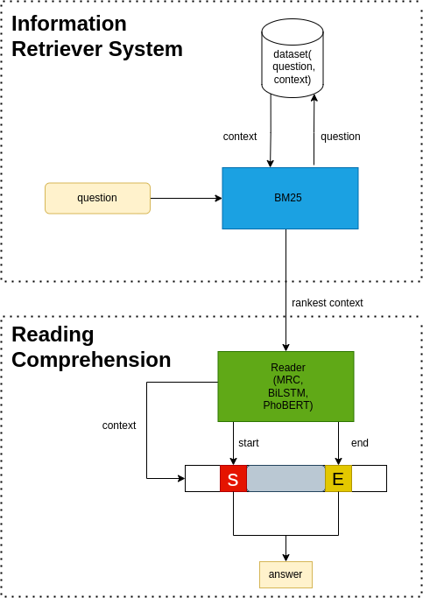

### BM25

Khi câu hỏi được truyền vào thuật toán BM25. Nó sẽ xếp hạng các ngữ cảnh từ tập dữ liệu dựa trên mức độ phù hợp với câu hỏi. Các ngữ cảnh phù hợp nhất sẽ được lựa chọn dựa trên điểm xếp hạng cao nhất.

### Reader

#### BiLSTM

1. Khái niệm: BiLSTM là một kiến trúc mô hình học máy, là biến thể của mạng LSTM được thiết kế để hiểu biểu diễn của dữ liệu chuỗi từ cả quá khứ và tương lai. Sự đặc biệt của BiLSTM nằm ở khả năng xử lý ngữ cảnh hai chiều, làm cho nó trở thành lựa chọn mạnh mẽ cho các nhiệm vụ yêu cầu sự hiểu biết sâu sắc về chuỗi dữ liệu.
2. Kiến trúc của BiLSTM: BiLSTM bao gồm hai phần chính: một LSTM thuận (chuyển) và một LSTM ngược (ngược). Mỗi bộ LSTM này thực hiện việc xử lý dữ liệu theo từng chiều (trong và ngược lại) đồng thời. Các ô trạng thái và cổng của LSTM đảm bảo rằng thông tin từ cả hai chiều được tích hợp một cách linh hoạt. Ảnh bên dưới là kiến trúc của mô hình BiLSTM:

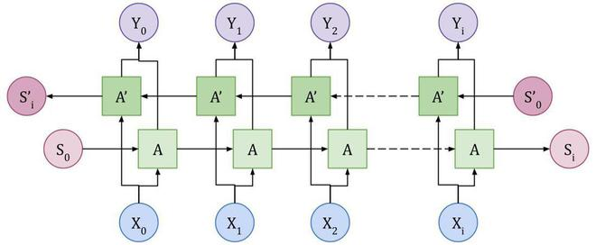

Hình 2.15 Kiến trúc của mô hình BiLSTM

(Nguồn: (aditya_taparia et al., 2023))

* Quy trình làm việc của BiLSTM như sau:
  + Hướng Chuyển (Thuận): Dữ liệu được đưa qua LSTM theo chiều chuyển, từ trái sang phải. Các ô trạng thái và cổng của LSTM thuận cập nhật thông tin từ quá khứ.
  + Hướng Ngược (Ngược): Dữ liệu được đưa qua LSTM theo chiều ngược, từ phải sang trái. Các ô trạng thái và cổng của LSTM ngược cập nhật thông tin từ tương lai.
  + Kết Hợp: Ô trạng thái cuối cùng là tổ hợp của ô trạng thái cuối cùng từ LSTM thuận và LSTM ngược. Đầu ra cuối cùng là kết hợp của đầu ra từ cả hai hướng.

1. Ứng dụng trong vai trò Reader
   * Mô hình này được sử dụng để rút trích kết quả từ context được trả về từ BM25. Nó có các lớp embedding, biLSTM, encoder, start và end.

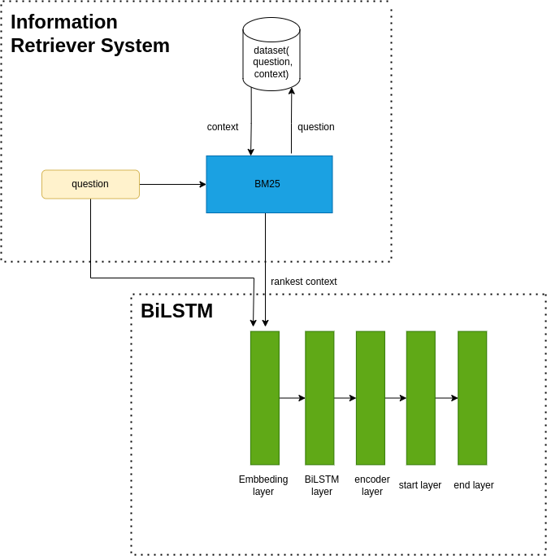

* + Từ hình trên ta có thể rút ra được cách hoạt động của BiLSTM:
* Word Embeddings: Mô hình bắt đầu bằng việc nhúng các từ trong câu hỏi và bối cảnh vào không gian vector, sử dụng một lớp nhúng từ tích hợp.
* Bidirectional LSTM: Các vector từ đã nhúng sau đó được đưa qua một mạng LSTM hai hướng. LSTM hai hướng này giúp mô hình học được các biểu diễn phong phú của cả phần trước và phần sau của mỗi từ trong ngữ cảnh.
* Question Encoder : Câu hỏi cũng được nhúng và sau đó được tổng hợp thành một biểu diễn duy nhất sử dụng một phép trọng số trung bình. Quá trình này tạo ra một vector biểu diễn tóm tắt của câu hỏi.
* Start và End Prediction: Cuối cùng, mạng LSTM hai hướng được sử dụng để dự đoán vị trí bắt đầu và kết thúc của phần trả lời trong bối cảnh đã cho. Điều này được thực hiện bằng cách đưa các đầu ra từ mạng LSTM hai hướng qua các lớp dự đoán. Các giá trị dự đoán này sẽ được sử dụng để xác định khoảng đoạn trong văn bản mà mô hình cho rằng chứa câu trả lời.
  + Tóm lại, mô hình này nhận đầu vào là văn bản của câu hỏi và bối cảnh, sử dụng một mạng LSTM hai hướng để học cấu trúc của văn bản, và sau đó dự đoán vị trí bắt đầu và kết thúc của câu trả lời trong bối cảnh đó.

#### PhoBERT

1. Khái niệm: PhoBERT là viết tắt của "Pho" (tiếng Việt gọi chung cho phở) và "BERT," chỉ rõ sự kế thừa từ kiến trúc BERT. Mô hình này có khả năng hiểu biểu diễn ngôn ngữ tự nhiên tiếng Việt một cách hiệu quả thông qua việc học biểu diễn từ ngữ theo cả hai hướng, từ trái sang phải và từ phải sang trái.
2. Kiến trúc: Tương tự như BERT.
3. Các đặc điểm chính của PhoBERT:
   * PhoBERT được huấn luyện trước (pre-trained) với mô hình ngôn ngữ dựa trên tiếng Việt mà không chú trọng đến nhiều ngôn ngữ khác.
   * PhoBERT có hai phiên bản chính là PhoBERTBASE và PhoBERTLARGE. Phiên bản base bao gồm 12 blocks Transformer, trong khi phiên bản large có 24 blocks Transformer.
   * PhoBERT được huấn luyện trên khoảng 20GB dữ liệu tiếng Việt, bao gồm khoảng 1GB từ Vietnamese Wikipedia corpus và 19GB còn lại từ Vietnamese news corpus. Lượng dữ liệu này đủ lớn để đảm bảo mô hình có khả năng tổng quát hóa và hiểu sâu về ngôn ngữ tiếng Việt. Để chuẩn bị dữ liệu đầu vào, PhoBERT sử dụng RDRSegmenter của VnCoreNLP để tách từ trước khi trải qua quá trình mã hóa BPE (Byte Pair Encoding) encoder.
4. Ứng dụng trong vai trò Reader
   * Tương tự mô hình BiLSTM, PhoBERT được sử dụng để rút trích kết quả từ context được trả về từ BM25. Nó có các lớp của mô hình BERT.

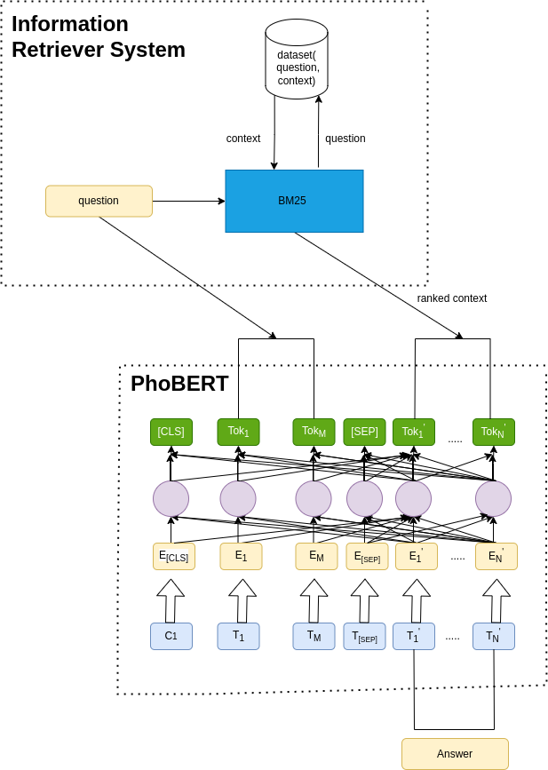

* + Từ hình trên ta có thể rút ra được cách hoạt động của PhoBERT:
* Xử lý văn bản sâu: Các ngữ cảnh được xếp hạng sau đó được chuyển vào mô hình ngôn ngữ tiếng Việt sâu PhoBERT. Nó xử lý thông tin này thông qua các token khác nhau và tạo ra một câu trả lời.
* Trích xuất câu trả lời: Trong quá trình xử lý, PhoBERT sẽ thực hiện nhiệm vụ trích xuất câu trả lời từ ngữ cảnh đã cho. Cụ thể, PhoBERT bao gồm các lớp nhúng để biểu diễn từ vựng, các lớp mã hóa để hiểu ngữ cảnh và các lớp xác định lớp bắt đầu và kết thúc của câu trả lời trong ngữ cảnh.
* Trả về câu trả lời: Cuối cùng, câu trả lời được trích xuất từ ngữ cảnh và được trả về cho người dùng. Câu trả lời này được cho là phù hợp nhất với câu hỏi ban đầu của người dùng dựa trên quá trình đánh giá và xử lý của cả BM25 và PhoBERT.

#### MRCQuestionAnswering

1. Khái niệm: MRCQuestionAnswering là một dạng của MRC, nơi mà hệ thống máy tính được huấn luyện để trả lời các câu hỏi dựa trên nội dung của một hoặc nhiều tài liệu.
2. Các đặc điểm chính MRCQuestionAnswering
   * Nền tảng mô hình: Xây dựng trên nền tảng của XLM-RoBERTa, một biến thể của mô hình RoBERTa được tinh chỉnh để làm nhiệm vụ trả lời câu hỏi và trích xuất thông tin từ văn bản.
   * Fine-tuning: Mô hình đã được fine-tuning cho mục đích cụ thể là trả lời câu hỏi và trích xuất thông tin từ văn bản. Việc này giúp mô hình học được cách tốt nhất để thực hiện nhiệm vụ này dựa trên dữ liệu huấn luyện.
   * Ngôn ngữ chính: Ngôn ngữ chính của mô hình là tiếng Việt, nhưng cũng có khả năng hoạt động tốt với tiếng Anh.
   * Dữ liệu huấn luyện: Sử dụng các tập dữ liệu đa dạng như Squad 2.0, mailong25, UIT-ViQuAD và MultiLingual Question Answering để huấn luyện mô hình. Điều này giúp mô hình học được từ nhiều nguồn dữ liệu và làm quen với nhiều loại văn bản khác nhau.
3. Ứng dụng trong vai trò Reader
   * Tương tự mô hình PhoBERT, MRCQuestionAnswering được sử dụng để rút trích kết quả từ context được trả về từ BM25. Nó có các lớp của mô hình XLM-RoBERTa.

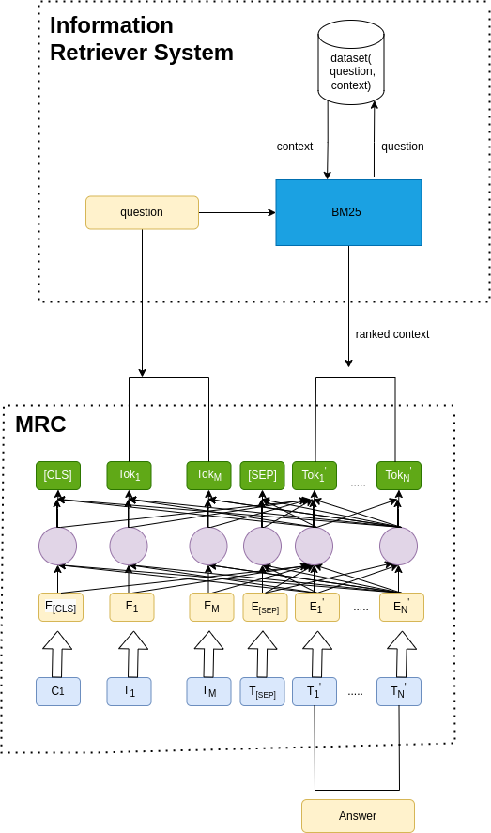

* + Từ hình trên ta có thể rút ra được cách hoạt động của MRCQuestionAnswering:
* Word embeddings: được sử dụng để biểu diễn các từ trong context và câu hỏi. Các từ được biểu diễn dưới dạng các vectơ số. MRC sử dụng các lớp transformer để tạo ra biểu diễn cho context và câu hỏi. Các lớp transformer giúp mô hình hiểu và biểu diễn mối quan hệ giữa các từ trong context và câu hỏi.
* Dự đoán vị trí bắt đầu và kết thúc của câu trả lời: Mô hình MRC sử dụng các lớp dự đoán để dự đoán vị trí bắt đầu và kết thúc của câu trả lời trong context. Các lớp dự đoán sử dụng thông tin biểu diễn từ các lớp transformer để tính toán xác suất cho vị trí bắt đầu và kết thúc của câu trả lời. Sau đó, mô hình sử dụng các kỹ thuật tối ưu hóa như softmax để chọn ra vị trí có xác suất cao nhất cho cả vị trí bắt đầu và kết thúc của câu trả lời.
* Trích xuất câu trả lời từ context: Sau khi dự đoán được vị trí bắt đầu và kết thúc của câu trả lời, mô hình sẽ trích xuất câu trả lời từ context bằng cách chọn ra các từ từ vị trí bắt đầu đến vị trí kết thúc. Các từ được chọn này tạo thành câu trả lời cuối cùng mà mô hình đưa ra cho câu hỏi đã cho.
  + Mô hình MRCQuestionAnswering sử dụng cả context và câu hỏi để dự đoán vị trí của câu trả lời trong context và sau đó trích xuất câu trả lời từ đó. Bằng cách sử dụng các biểu diễn từ lớp transformer và các kỹ thuật tối ưu hóa, mô hình cố gắng tối ưu hóa độ chính xác của câu trả lời được đưa ra.

## Mô hình sinh

### Tổng quan

Trong hệ thống ODQA, mô hình sinh tạo ra các câu trả lời tự nhiên cho các câu hỏi mà không giới hạn trong một lĩnh vực cụ thể. Mục tiêu là cung cấp câu trả lời chính xác từ thông tin rộng lớn trên Internet, dựa trên việc hiểu ngôn ngữ tự nhiên và ngữ cảnh của câu hỏi.

### GPT-2

#### Kiến trúc mô hình

Kiến trúc của GPT-2 được xây dựng trên một khung 12 lớp, 768-hidden-size-transformer-based. Thiết kế tinh vi này cho phép mô hình thu thập các đặc trưng phức tạp và sự phụ thuộc trong dữ liệu đầu vào, tạo điều kiện cho khả năng đọc hiểu ngôn ngữ và khả năng tạo văn bản mạnh mẽ.

#### Huấn luyện

Quá trình đào tạo liên quan đến việc khai thác bộ dữ liệu Oscar của Việt Nam, tổng cộng 32 GB. Việc tối ưu hóa mô hình sử dụng một đối tượng mô hình ngôn ngữ truyền thống trên v3-8 Tensor Processing Units (TPU) trong khoảng 6 ngày. Thông qua chế độ đào tạo rộng rãi (extensive) này, mô hình đạt được độ dốc khoảng 13,4 trên một bộ thẩm định được lựa chọn cẩn thận được trích xuất từ bộ dữ liệu Oscar.

#### GPT-2 Fine-tuning

Trong bối cảnh GPT-2 fine-tuning, một ví dụ cụ thể liên quan đến việc tinh chỉnh mô hình bằng cách sử dụng tập dữ liệu WikiText-2. Bộ dữ liệu này, bao gồm văn bản thô từ Wikipedia, phục vụ như một nguồn tài nguyên có giá trị để nâng cao khả năng của mô hình trong các nhiệm vụ liên quan đến việc hiểu và tạo ra câu trả lời. Quá trình fine-tuning trên WikiText-2 góp phần vào khả năng thích nghi và hiệu suất của mô hình trên một loạt các lĩnh vực văn bản.

#### Ứng dụng trong vai trò generator

* + Không giống như mô hình rút trích, GPT-2 được sử dụng để sinh tiếp văn bản dựa vào câu hỏi.

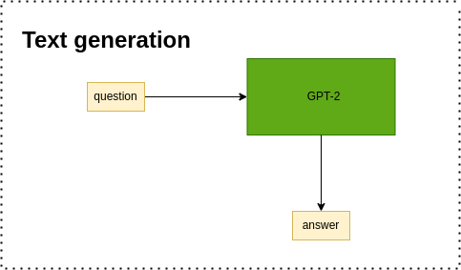

* + Từ hình trên ta có thể trình bày cụ thể kiến trúc của của GPT-2:
* Mô hình Transformer: GPT-2 là một mô hình dựa trên kiến trúc Transformer, một kiến trúc mạng nơ-ron được thiết kế đặc biệt cho việc xử lý dữ liệu tuần tự như văn bản.
* Kiến trúc mạng: GPT-2 sử dụng một kiến trúc mạng nơ-ron mở rộng gồm nhiều lớp Transformer xếp chồng lên nhau. Mỗi lớp Transformer bao gồm các lớp tự chú ý (self-attention) và các lớp mạng neural feed-forward.
* Word Embeddings: Trước khi được đưa vào mạng, các từ được biểu diễn dưới dạng không gian nhúng từ, giúp mô hình hiểu được ý nghĩa của từ trong ngữ cảnh của chúng.

# THỰC NGHIỆM

## Chuẩn bị dữ liệu

### Xây dựng dữ liệu

Dữ liệu của chúng tôi được xây dựng bằng cách thu thập các câu hỏi thường gặp về vấn đề tuyển sinh từ các trang web của các trường đại học. Chúng tôi đã sử dụng ChatGPT để tạo ra các câu hỏi và câu trả lời, tạo nên một tập dữ liệu phong phú và đa dạng về tuyển sinh.

### Xữ lý dữ liệu

Trong quá trình quá trình xử lý dữ liệu cho bộ dữ liệu chúng tôi xữ lý như sau:

Xóa dữ liệu null: Loại bỏ các bản ghi mà có một hoặc nhiều trường dữ liệu trống (null).

Loại bỏ trùng lặp: Xác định và loại bỏ các bản ghi bị trùng lặp trong bộ dữ liệu để tránh sự lặp lại không cần thiết. Giới hạn độ dài của câu: Đối với các câu quá dài, chúng ta có thể cắt giảm độ dài hoặc loại bỏ chúng hoàn toàn để giữ cho dữ liệu có độ nhất quán và dễ xử lý hơn.

Quá trình này giúp tạo ra một bộ dữ liệu sạch sẽ và có cấu trúc, phù hợp cho việc huấn luyện mô hình và thực hiện các nhiệm vụ xử lý ngôn ngữ tự nhiên khác.

## Dữ liệu thực nghiệm

Tên bộ dữ liệu: Q&A.csv

Nguồn gốc: tự chuẩn bị

Loại dữ liệu: Bao gồm các cặp câu hỏi, bối cảnh và câu trả lời liên quan đến tuyển sinh.

Định dạng: .csv

Số lượng mẫu: 2490

Số lượng thuộc tính: 3 (context, question, answer)

* Mục tiêu: Mục tiêu của bộ dữ liệu này là cung cấp một tập dữ liệu đa dạng về các câu hỏi và câu trả lời liên quan đến tuyển sinh, giúp huấn luyện và đánh giá mô hình AI về tuyển sinh.

Chia tập dữ liệu:

|  |  |
| --- | --- |
| Train | Test |
| 2440 | 50 |

## Cài đặt thực nghiệm

### Xây dựng mô hình

Dựa vào kiến thức đã trình bày bên trên, chúng ta sẽ xây dựng bốn mô hình quan trọng trong đề tài xây dựng hệ thống hỏi đáp tuyển sinh: BiLSTM, PhoBERT, MRCQuestionAnswering và GPT-2. Mỗi mô hình có những ưu điểm và ứng dụng riêng, và chúng ta sẽ so sánh hiệu suất của chúng trong một tác vụ cụ thể để đánh giá tính hiệu quả và linh hoạt của mỗi mô hình.

## Kết quả thực nghiệm

### Lý thuyết điểm ROUGE và điểm BLEU

#### Điểm ROUGE

ROUGE là một bộ các phép đo được thiết kế để đánh giá chất lượng của các bản tóm tắt văn bản hoặc các câu trả lời tự động so với các tài liệu nguồn. ROUGE chủ yếu tập trung vào việc đánh giá sự trùng khớp giữa các từ, cụm từ và ngữ pháp giữa bản tóm tắt và văn bản nguồn.

Các độ đo ROUGE phổ biến bao gồm ROUGE-N (đo sự trùng khớp ngữ pháp từng từ), ROUGE-L (đo sự trùng khớp dài nhất giữa các chuỗi), và ROUGE-W (đo sự trùng khớp giữa các từ không liên tục).

#### Điểm BLEU

BLEU là một phương pháp đánh giá chất lượng dịch máy, thường được sử dụng trong các nhiệm vụ dịch ngôn ngữ. BLEU đo lường sự trùng khớp giữa các từ hoặc cụm từ trong bản dịch và trong các bản dịch tham chiếu.

BLEU tính toán tỉ lệ của các từ hoặc cụm từ giống nhau trong bản dịch và trong bản dịch tham chiếu, với việc giảm trừ nếu bản dịch quá dài so với các bản dịch tham chiếu.

### Kết quả điểm ROUGE

Bảng kết quả điểm ROUGE của các mô hình:

|  |  |  |  |
| --- | --- | --- | --- |
| Tên | ROUGE-1 | ROUGE-2 | ROUGE-L |
| BiLSTM | 0.45 | 0.17 | 0.46 |
| PhoBERT | 0.13 | 0.02 | 0.13 |
| MRC | 0.7 | 0.33 | 0.69 |
| GPT-2 | 0.06 | 0.01 | 0.05 |

Hình ảnh so sánh các điểm ROUGE giữa các mô hình:

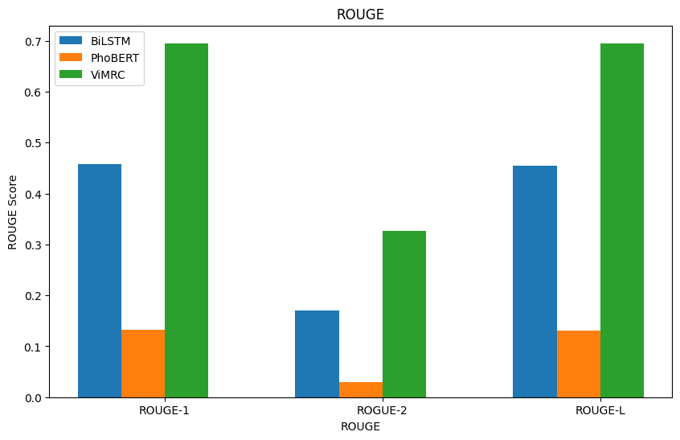

Hình 4.6 Kết quả đánh giá mô hình bằng điểm ROUGE

Kết luận:

* BiLSTM: Có điểm số ROUGE-1 và ROUGE-L khá cao (0.45 và 0.46), đặc biệt là ROUGE-L. Điều này có thể cho thấy mô hình này có khả năng tạo ra các câu tóm tắt một cách chính xác và trung thực với văn bản nguồn.
* PhoBERT: Điểm số ROUGE của PhoBERT thấp hơn đáng kể so với các mô hình khác, chỉ đạt khoảng 0.13 cho ROUGE-1 và ROUGE-L. Điều này có thể cho thấy mô hình không hiệu quả trong việc tạo ra các câu tóm tắt đầy đủ và chính xác.
* MRC: Điểm số ROUGE của MRC khá cao, đặc biệt là ROUGE-L với 0.69. Điều này gợi ý rằng mô hình này có thể tạo ra các tóm tắt đáng tin cậy và đúng đắn.
* GPT-2: Điểm số ROUGE của GPT-2 là thấp nhất trong tất cả các mô hình, chỉ khoảng 0.06 cho ROUGE-1 và 0.05 cho ROUGE-L. Điều này có thể cho thấy rằng mô hình này không phải là lựa chọn tốt cho tác vụ tóm tắt văn bản.

### Kết quả so sánh điểm BLEU

Bảng kết quả điểm BLEU của các mô hình:

|  |  |  |  |  |
| --- | --- | --- | --- | --- |
| Tên | BLEU-1 | BLEU-2 | BLEU-3 | BLEU-4 |
| BiLSTM | 0.42 | 0.4 | 0.4 | 0.37 |
| PhoBERT | 0.09 | 0.05 | 0.04 | 0.03 |
| MRC | 0.69 | 0.68 | 0.67 | 0.65 |
| GPT-2 | 0.04 | 0.02 | 0.01 | 0.01 |

Hình ảnh so sánh các điểm ROUGE giữa các mô hình:

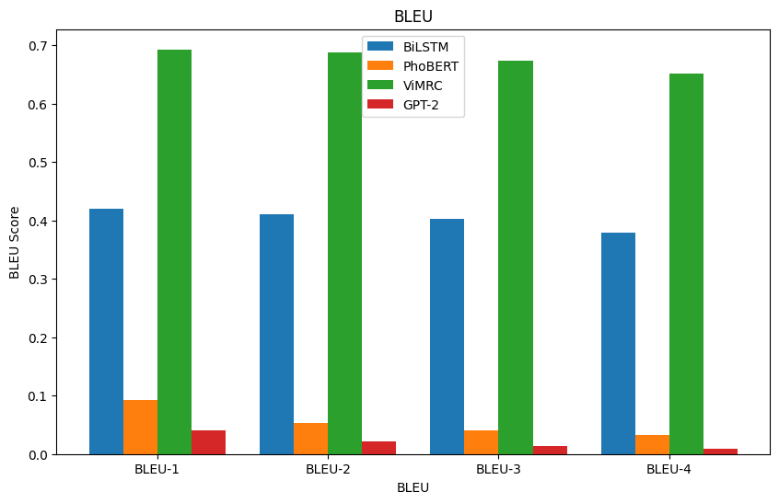

Hình 4.7 Kết quả đánh giá mô hình bằng điểm BLEU

Kết luận:

* BiLSTM: Có điểm số BLEU tương đối cao với giá trị giảm dần khi tăng lớp n-gram, từ 0.42 cho BLEU-1 xuống còn 0.37 cho BLEU-4. Điều này cho thấy mô hình có khả năng tạo ra các câu tóm tắt phù hợp với văn bản nguồn.
* PhoBERT: Điểm số BLEU của PhoBERT thấp hơn đáng kể so với các mô hình khác, với giá trị giảm dần từ 0.09 cho BLEU-1 xuống còn 0.03 cho BLEU-4. Điều này gợi ý rằng mô hình không hiệu quả trong việc tạo ra các tóm tắt chính xác và phù hợp.
* MRC: Có điểm số BLEU ổn định và cao, với giá trị giảm dần nhẹ từ 0.69 cho BLEU-1 xuống còn 0.65 cho BLEU-4. Điều này cho thấy mô hình này có khả năng tạo ra các câu tóm tắt đúng đắn và phù hợp.
* GPT-2: Điểm số BLEU của GPT-2 là thấp nhất trong tất cả các mô hình, với giá trị giảm dần đáng kể từ 0.04 cho BLEU-1 xuống còn 0.01 cho BLEU-4. Điều này gợi ý rằng mô hình này không phải là lựa chọn tốt cho tác vụ tóm tắt văn bản.

# KẾT QUẢ ĐẠT ĐƯỢC

## EndUser website module

### Màn hình trang chủ

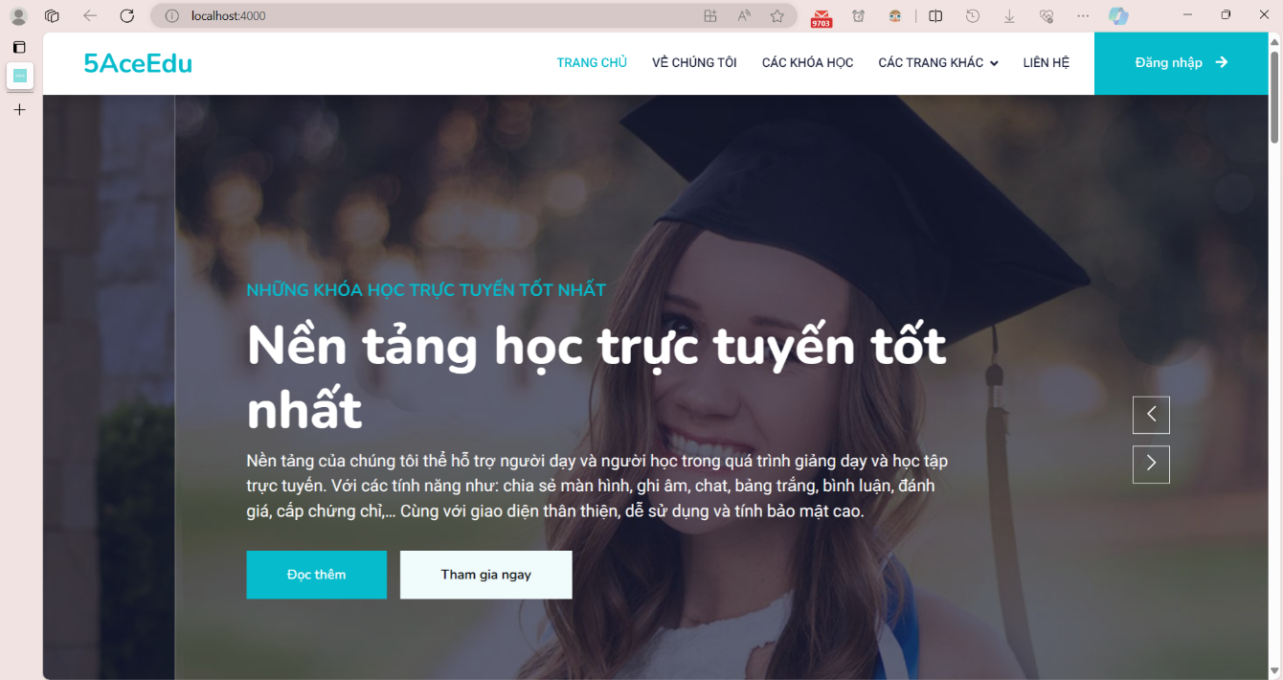

Hình 5.1 Section đầu trang của màn hình trang chủ

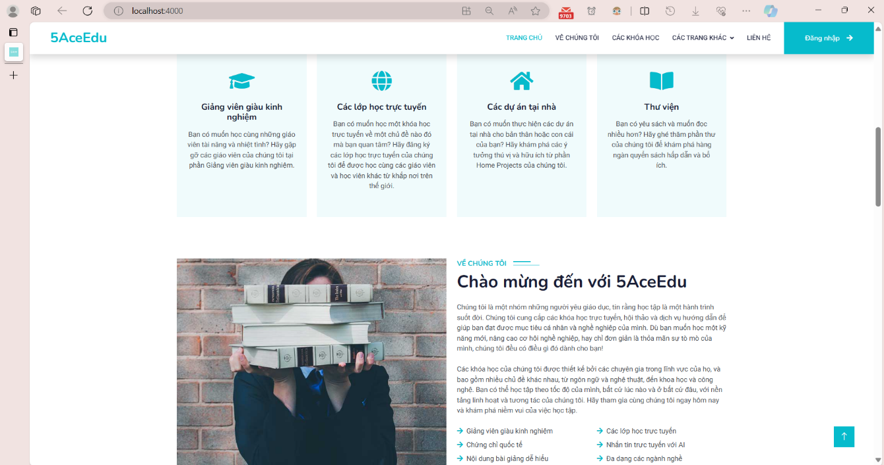

Hình 5.2 Section về chúng tôi và section các dịch vụ của màn hình trang chủ

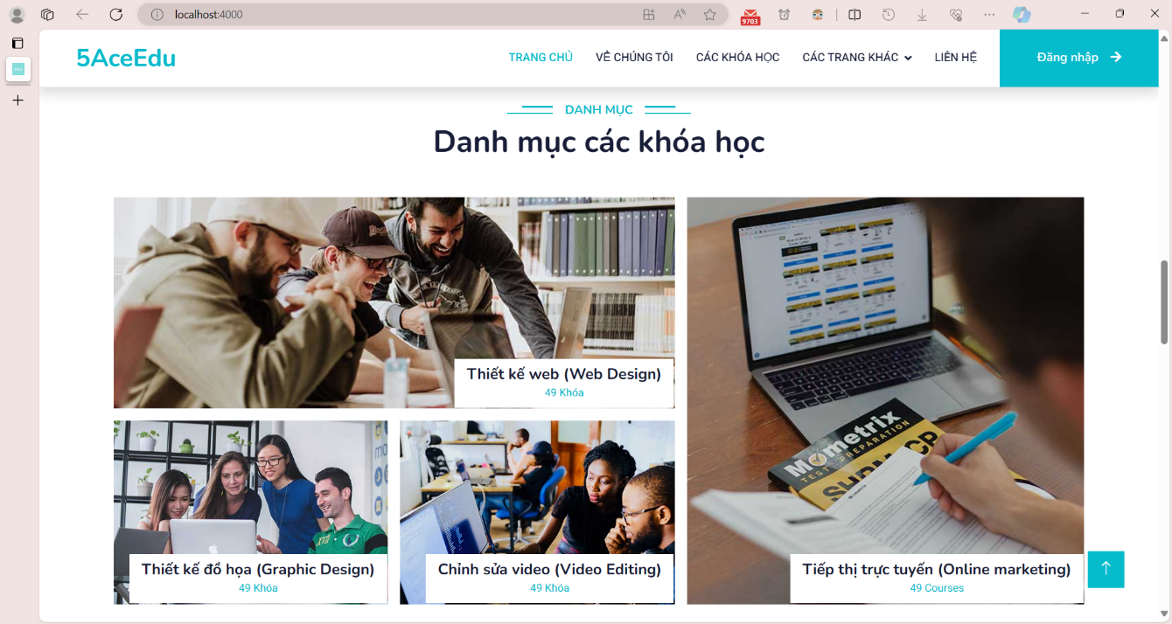

Hình 5.3 Section danh mục của màn hình trang chủ

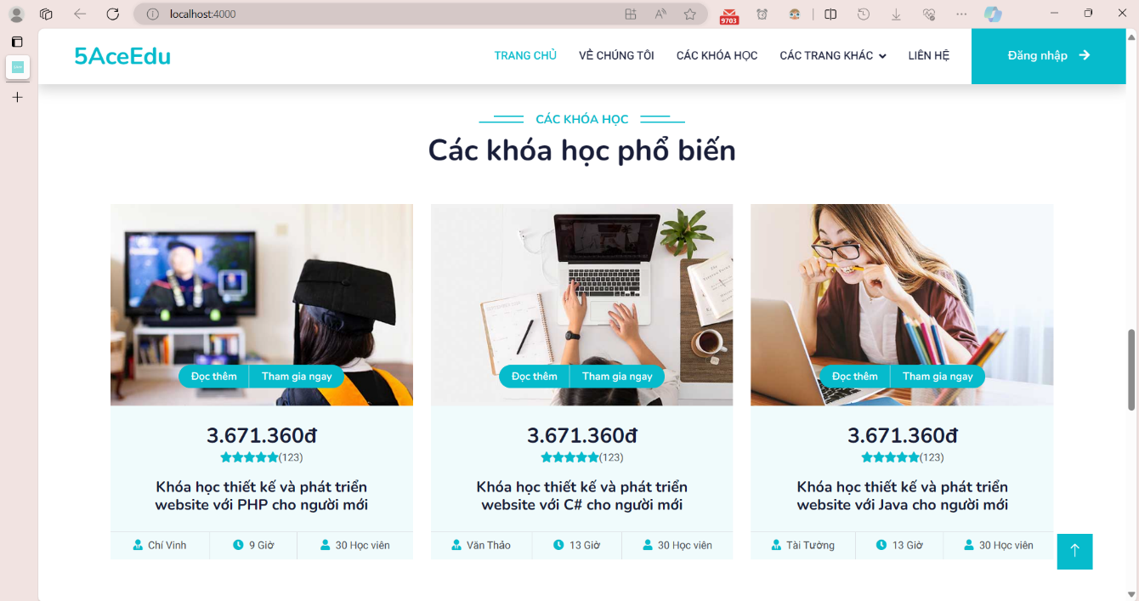

Hình 5.4 Section các khóa học của màn hình trang chủ

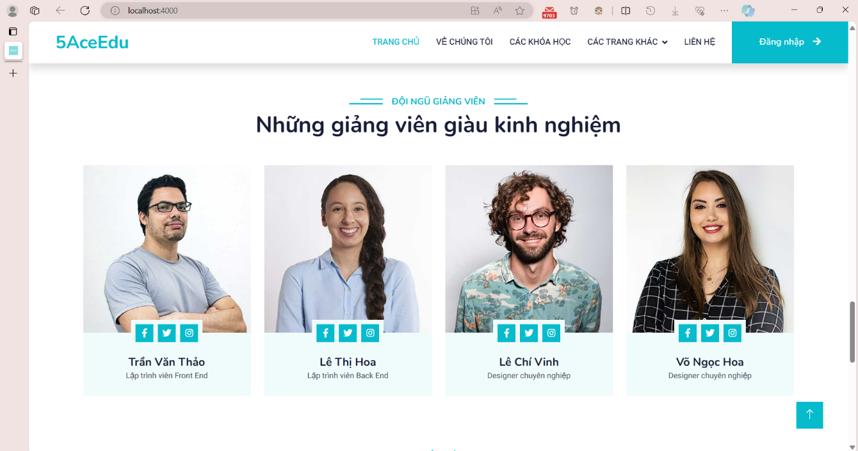

Hình 5.5 Section đội ngũ giảng viên của màn hình trang chủ

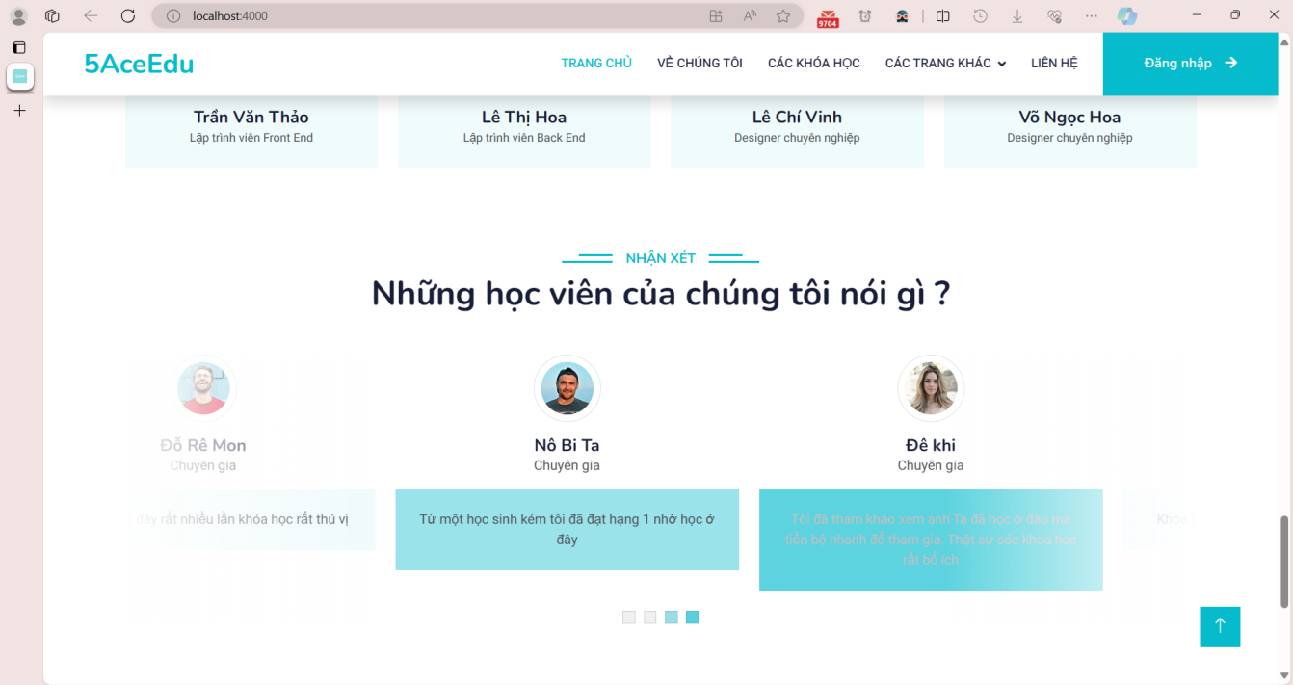

Hình 5.6 Section nhận xét của học viên của màn hình trang chủ

### Màn hình về chúng tôi

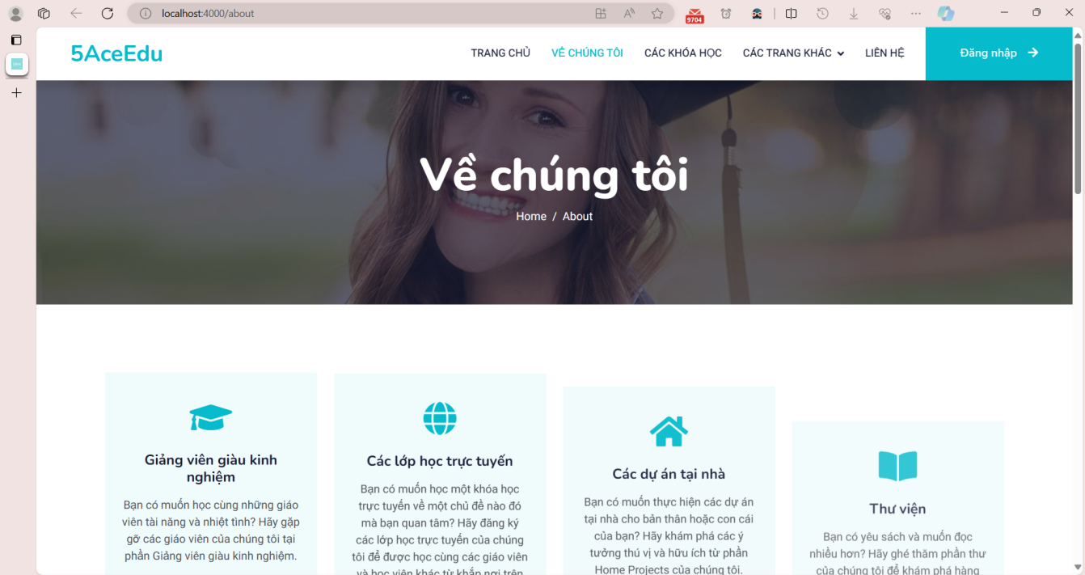

Hình 5.7 Giao diện mặc đình màn hình về chúng tôi

### Màn hình khóa học

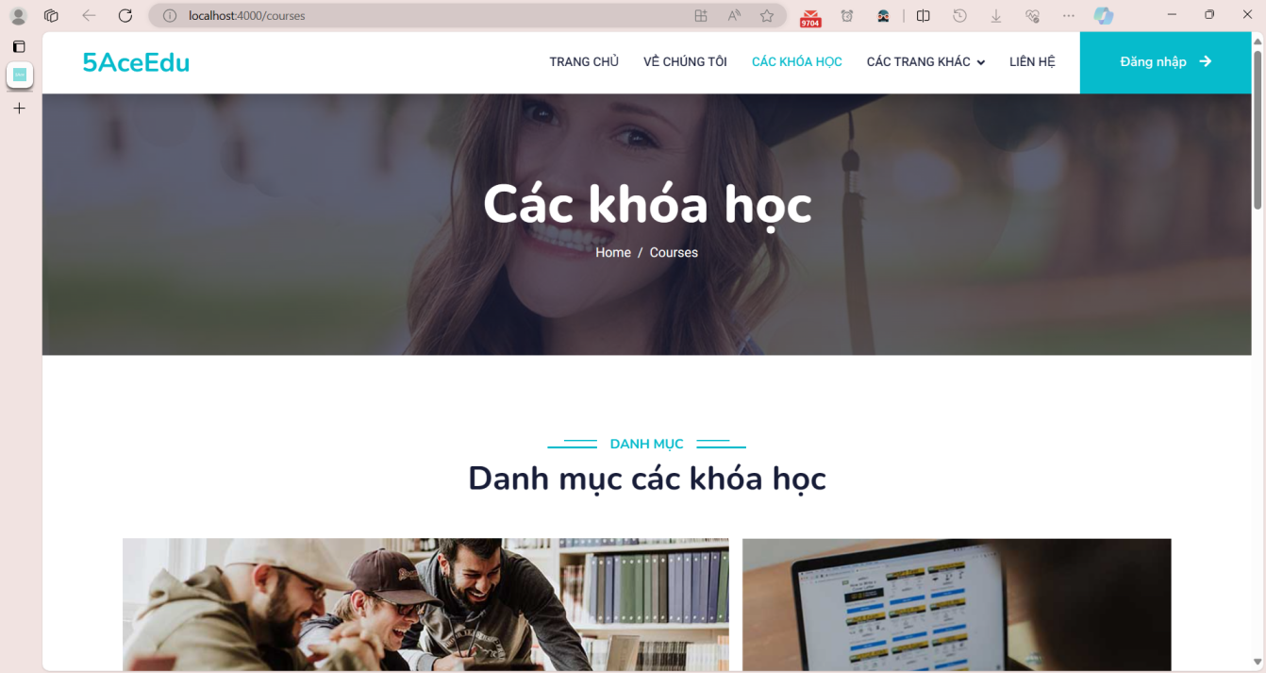

Hình 5.8 Giao diện mặc định màn hình các khóa học

### Màn hình đội ngũ giảng viên

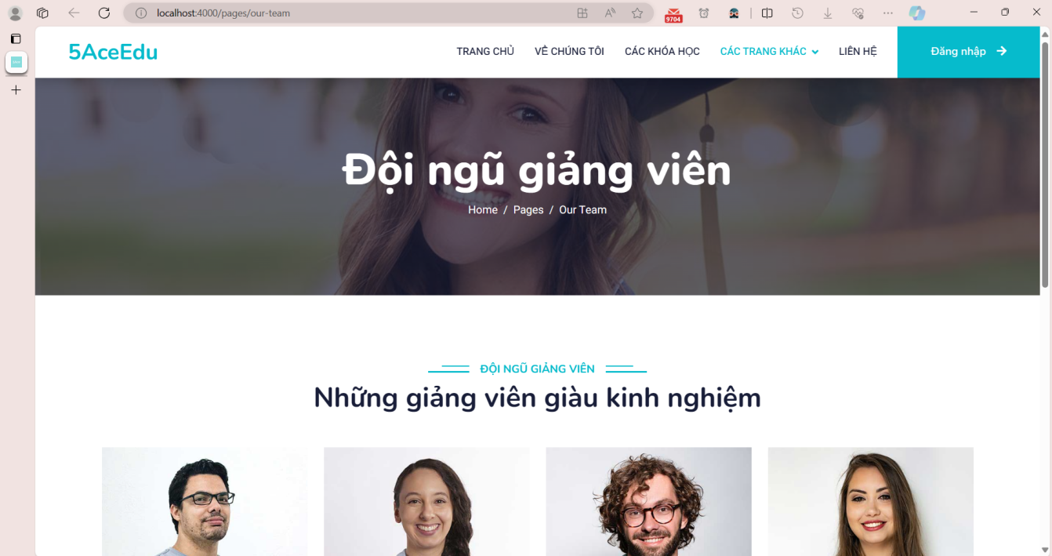

Hình 5.9 Giao diện mặc định màn hình đội ngũ giảng viên

### Màn hình nhận xét của học viên



Hình 5.10 Giao diện mặc định màn hình nhận xét của học viên

### Màn hình chat với AI

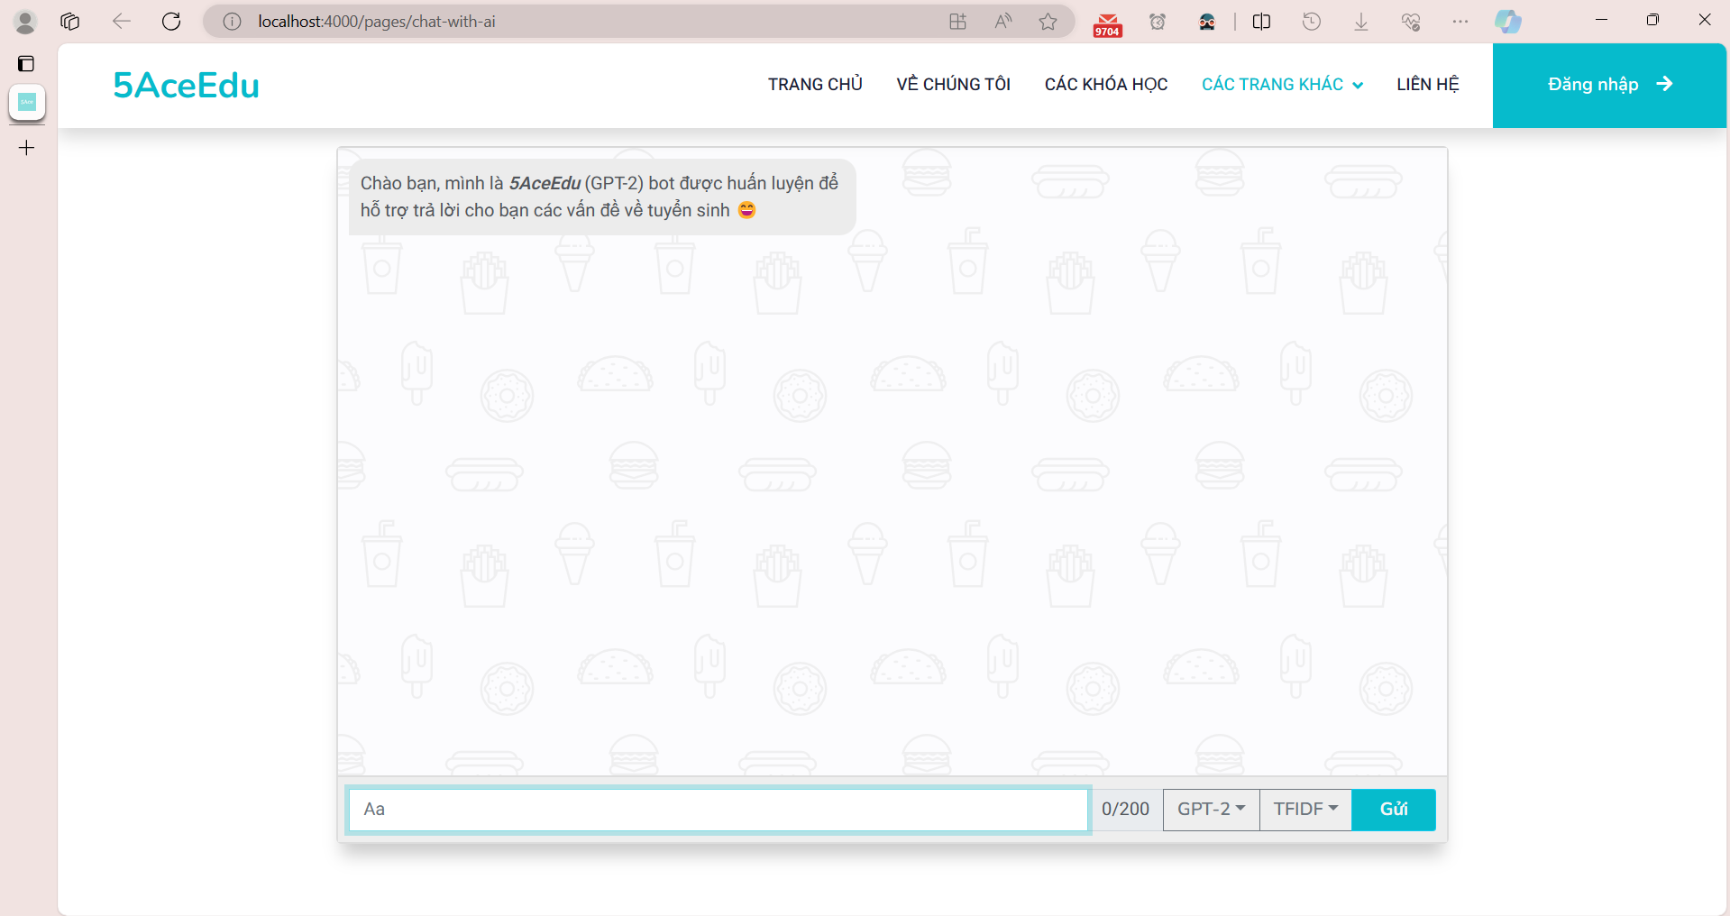

Hình 5.11 Giao diện mặc định của màn hình chat với AI

### Màn hình liên hệ

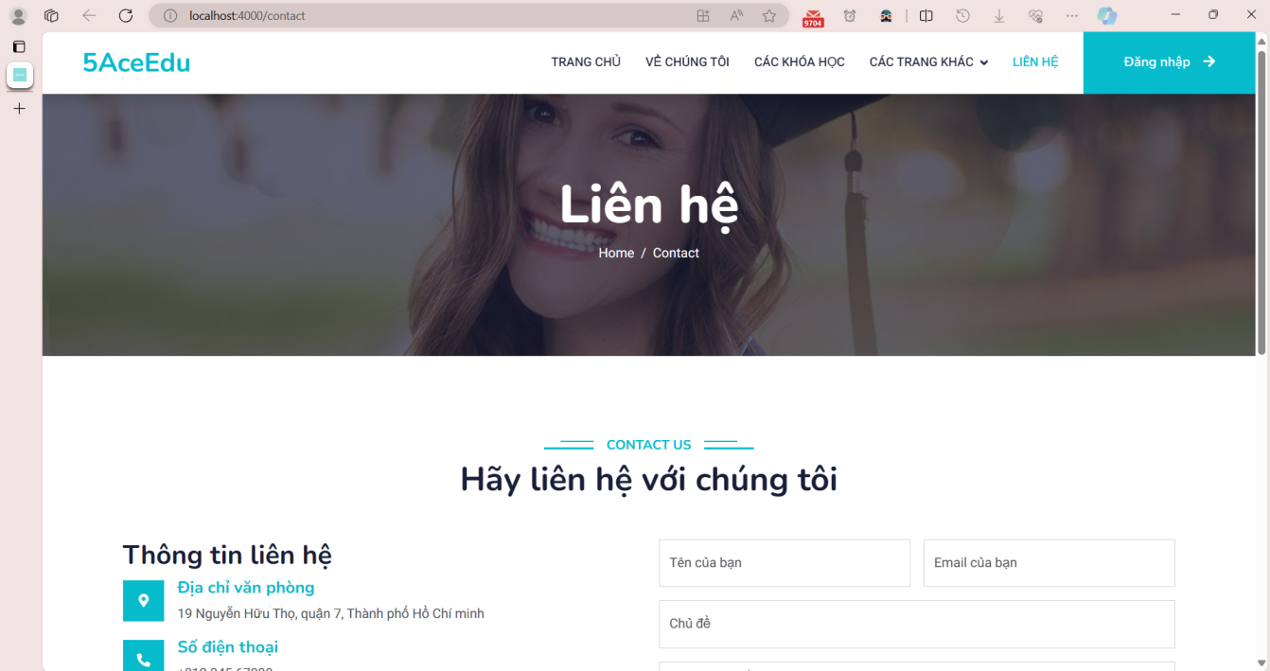

Hình 5.12 Giao diện mặc định màn hình liên hệ

### Màn hình đăng nhập và đăng ký

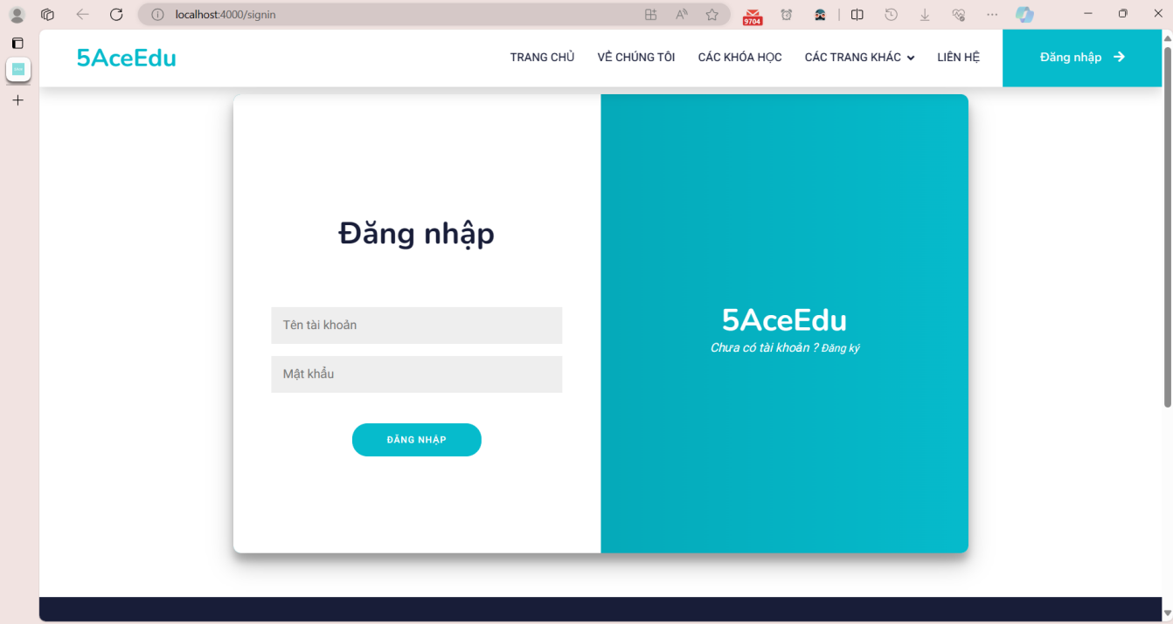

Hình 5.13 Giao diện mặc định màn hình đăng nhập

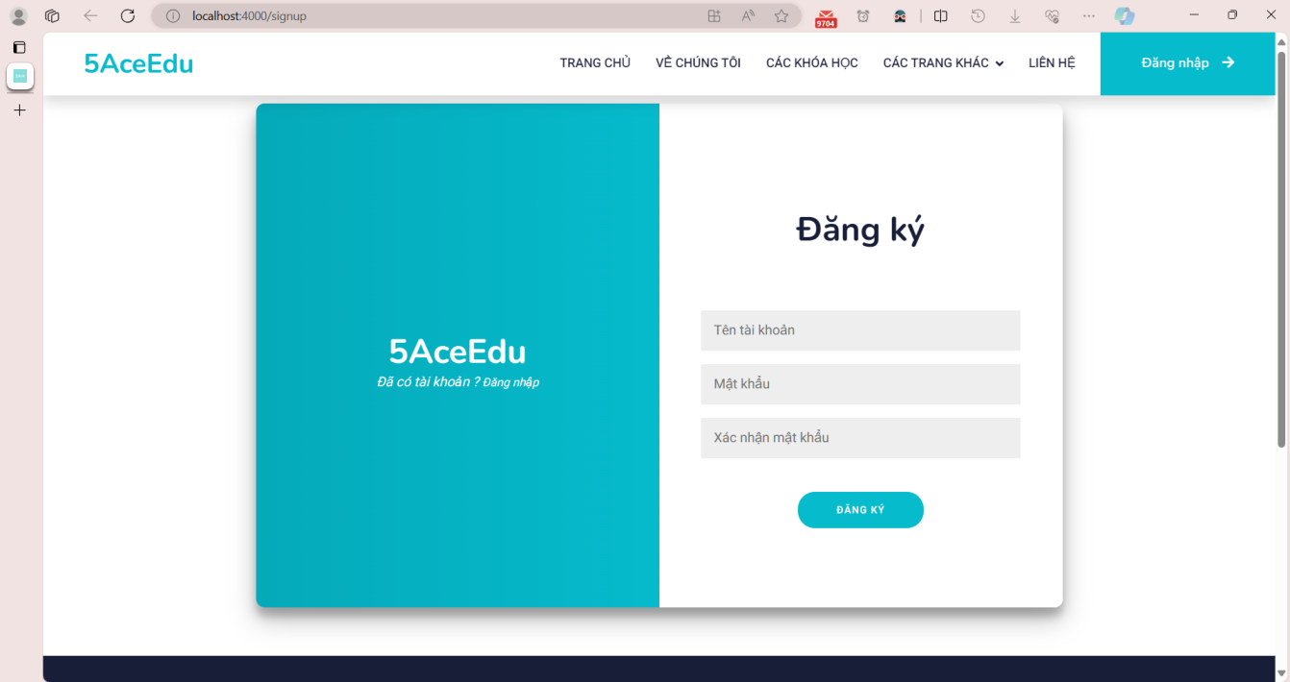

Hình 5.14 Giao diện mặc định màn hình đăng ký

## AI website module

### Màn hình trang chủ



Hình 5.15 Giao diện mặc định của trang chủ

### Màn hình chi tiết người dùng

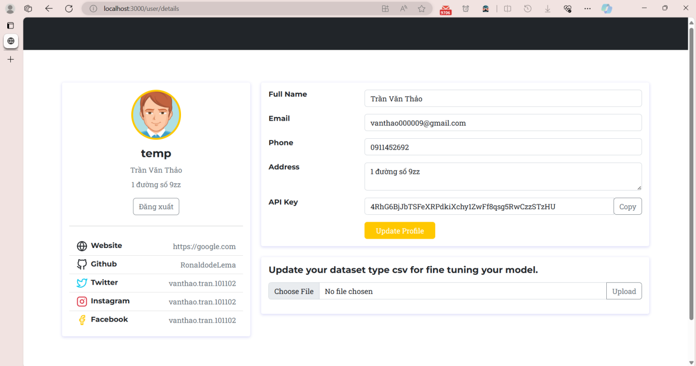

Hình 5.16 Giao diện mặc định màn hình chi tiết người dùng

### Màn hình đăng nhập và đăng ký

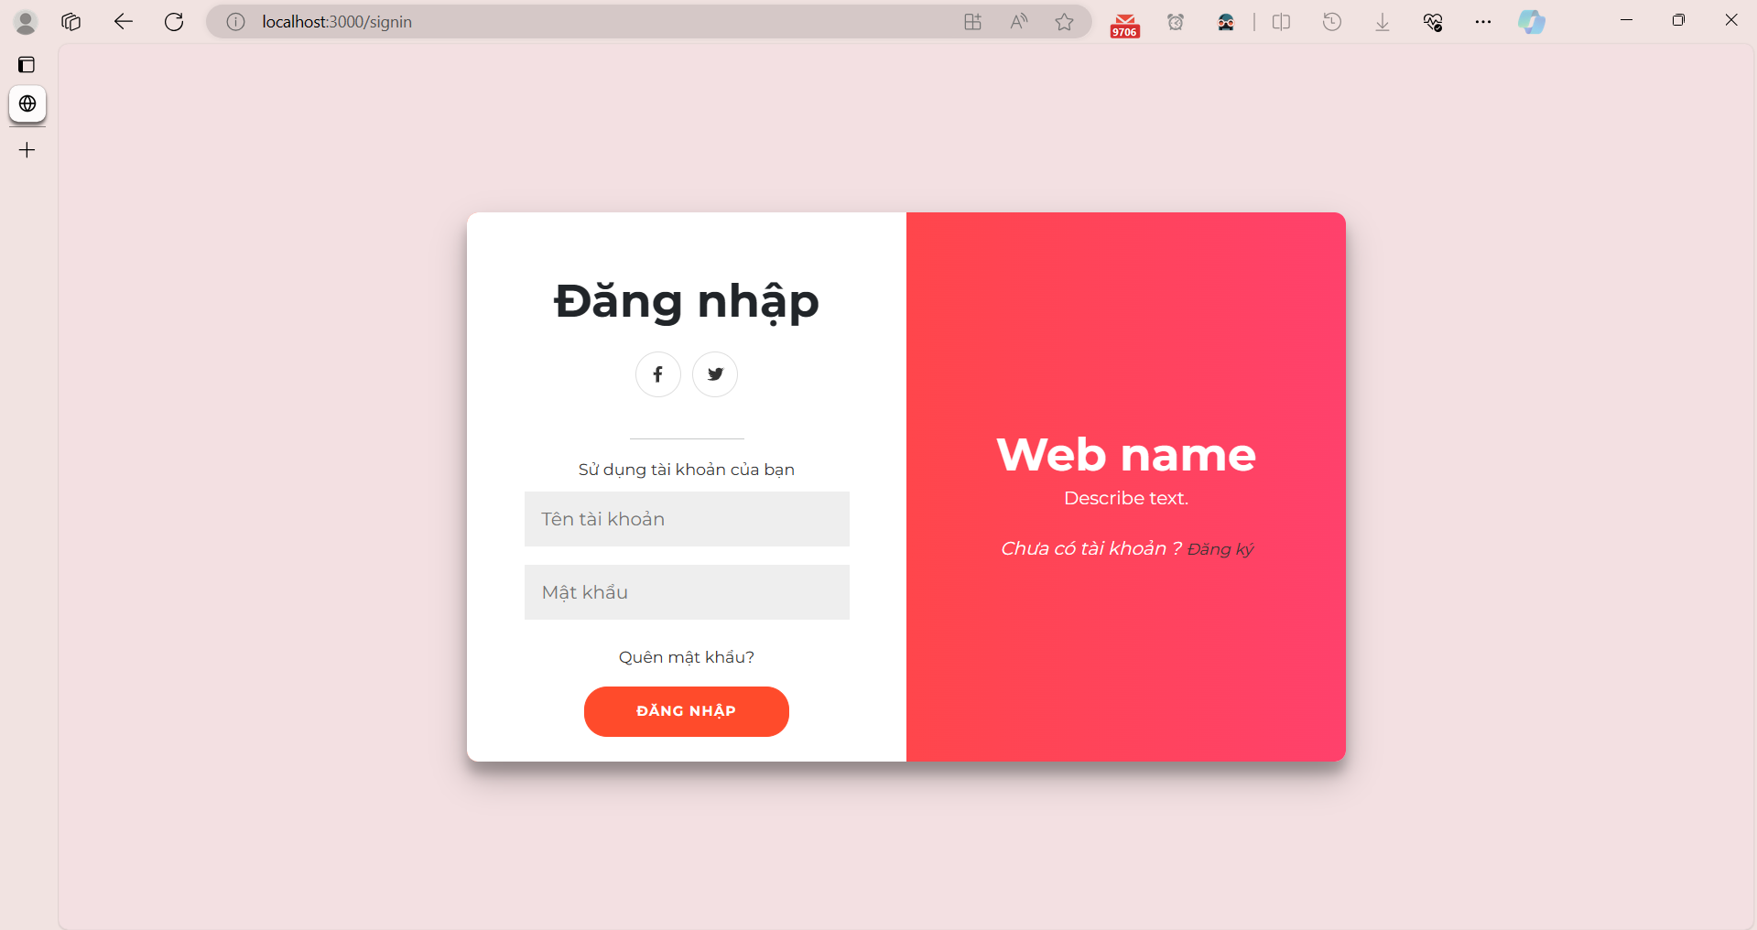

Hình 5.17 Giao diện đăng nhập



Hình 5.18 Giao diện đăng ký

# KẾT LUẬN

## Kết luận

Đồ án này đã xây dựng một website hoàn chỉnh dựa trên MERN Stack, giao diện dễ nhìn, dễ sử dụng hiệu ứng đẹp mắt, cung cấp thông tin về tra cứu tuyển sinh và hỗ trợ đưa ra quyết định thông tin và chi tiết cho sinh viên. Ngoài ra, đề tài sử dụng các mô hình như BiLSTM, PhoBERT, GPT-2 và MRC QuestionAnswering còn tạo thêm hứng thú cho người sử dụng.

Tuy nhiên, do sự thiếu trải nghiệm về các quy trình thực tiễn, sự không đầy đủ của dữ liệu, nên các quy trình áp dụng vẫn có thể sai sót, hoặc câu trả lời AI chưa chính xác là điều hoàn toàn không thể tránh khỏi.

## Hướng phát triển

* Phát triển thêm module admin cho module EndUser website để có thể truy cập và chỉnh sửa apikey của webite và các chức năng tương tự.
* Nâng cấp các chức năng khác (hiện đang ở mức giao diện: chi tiết khóa học, mua khóa học, bình luận,..v.v) để có thể sử dụng thực tiễn. Nâng cấp thêm giao diện.
* Nâng cấp, đổ thêm dữ liệu cho các mô hình.
* Huấn luyện các mô hình trở nên đa dạng hơn.
* Nâng cấp chức năng OAuth với các bên thứ 3 (Google, Facebook, Github,..v.v).
* Phát triển thêm module cho giảng viên.
* Phát triển thêm chức năng cho module bán khóa học.
* Nâng cấp giao diện, các giao diện website AI.

# TÀI LIỆU THAM KHẢO

Tiếng Việt

1. Phamdinhkhanh (May 2020). *Bài 36 - BERT model*. https://phamdinhkhanh.github.io/2020/05/23/BERTModel.html
2. Ban biên tập Topdev (2018). *MongoDB là gì? Định nghĩa đầy đủ và chi tiết nhất về MongoDB*. https://topdev.vn/blog/mongodb-la-gi/
3. Hoang Hung (March 2018). *Mongoose cho MongoDB, Nodejs*. https://viblo.asia/p/mongoose-cho-mongodb-nodejs-Qbq5QWvJZD8
4. Tuong Uyen (Dec 2023). *NodeJS là gì: Tổng quan kiến thức NodeJS và Top 5 NodeJS framework.* https://itviec.com/blog/nodejs-la-gi/

Tiếng Anh

1. Weng, Lilian. (Oct 2020). *How to build an open-domain question answering system?* Lil’Log. https://lilianweng.github.io/posts/2020-10-29-odqa/
2. Pearce, Kate & Alghowinem, Sharifa & Breazeal, Cynthia. (2022). *Build-a-Bot: Teaching Conversational AI Using a Transformer-Based Intent Recognition and Question Answering Architecture*.
3. Doug Turnbull (Oct 2015). *BM25 The Next Generation of Lucene Relevance.* https://opensourceconnections.com/blog/2015/10/16/bm25-the-next-generation-of-lucene-relevation/
4. Christopher Olah (Au 2015). *Understanding LSTM Networks*. https://colah.github.io/posts/2015-08-Understanding-LSTMs/
5. aditya_taparia (Jun 2023). *Bidirectional LSTM in NLP.* https://www.geeksforgeeks.org/bidirectional-lstm-in-nlp/
6. Rani Horev (Nov 2018). *BERT Explained: State of the art language model for NLP.* Towardsdatascience. https://towardsdatascience.com/bert-explained-state-of-the-art-language-model-for-nlp-f8b21a9b6270
7. Jacob Devlin, Ming-Wei Chang, Kenton Lee, Kristina Toutanova (May 2019). *BERT: Pre-training of Deep Bidirectional Transformers for Language Understanding* (arXiv:1810.04805v2). arXiv. https://doi.org/10.48550/arXiv.1810.04805
8. Radford, Alec, Karthik Narasimhan, Tim Salimans, and Ilya Sutskever (2018). *Improving language understanding by generative pre-training*. https://s3-us-west-2.amazonaws.com/openai-assets/research-covers/language-unsupervised/language_understanding_paper.pdf
9. DataFlair contributor (2023), *Advantages and Disadvantages of ExpressJS. data-flair. https://data-flair.training/blogs/expressjs-advantages-and-disadvantages/*
10. EPAM Anywhere Editorial (Feb 2024). *top 5 NodeJS pros and cons: what they mean for your project*. anywhere. https://anywhere.epam.com/en/blog/node-js-pros-and-cons
11. OpenAI (Nov 2022), Introducing ChatGPT, https://openai.com/blog/chatgpt